|  |  |
| --- | --- |
|  | **Instituto Politécnico Nacional**  **Unidad Profesional Interdisciplinaria de Ingeniería campus Zacatecas** |
|  | **Área de ubicación para el desarrollo del trabajo**  Ingeniería en Sistemas Computacionales |
| **Línea de investigación**  Desarrollo de sistemas |
| **Título del proyecto de Trabajo Terminal**  Prototipo para manipular y visualizar modelos tridimensionales para las ciencias morfológicas. |
| **Presenta(n):**  Emmanuel Medina Espinosa  Alejandro Tamayo Castro |
| **Director:**  M. en C. Eleazar Pacheco Reyes |
|  | **Asesores:**  M.H.P.E-T.E. Héctor Alejandro Acuña Cid  Ing. Efraín Arrendo Morales |
|  | Zacatecas, Zacatecas a 08 de diciembre de 2023 |

**Índices**

**Índice de contenido**

Resumen. 1

Definición del problema 2

Contexto y antecedentes generales del problema 2

Situación problemática o problema de investigación 4

Estado del arte 5

Descripción del proyecto 9

Objetivo general del proyecto 10

Objetivos específicos 10

Justificación. 10

Marco teórico. 12

1. Ciencias Morfológicas 12

1.1. Anatomía 12

1.2. Histología 12

1.3. Embriología 13

2. Enseñanza de las Ciencias Morfológicas 13

2.1. Tecnologías de la Información y la Comunicación (TIC) 13

2.2. TIC en la enseñanza 14

3. Realidad virtual 14

3.1. Visores de realidad virtual 15

3.2. Interacción y manipulación 15

Marco Metodológico. 16

1. Metodología tradicional 17

2. Metodologías ágiles 17

Análisis y Resultados 21

Análisis de la selección de la metodología (TT-I) 21

Gestión del proyecto 23

1. Plan del proyecto 23

2. Manejo de desviaciones en la ejecución del plan 27

3. Plan de los riesgos del proyecto. 29

4. Costos del proyecto. 33

Desarrollo del proyecto 35

1. Resumen del análisis del sistema. 35

2. Diseño del sistema. 43

2.1. Arquitectura del sistema. 43

2.1.1. Arquitectura por capas 45

2.1.1.1. Capa de presentación 46

2.1.1.2. Capa de negocio 46

2.1.1.3. Capa de manejo de datos 46

2.2. Matriz de trazabilidad 47

2.3. Diagramas UML. 50

2.3.1. Diagramas UML estructurales. 50

2.3.2. Diagramas UML de comportamiento. 52

2.3.3. Diagramas de Casos de Uso. 56

2.4. Diseño de prototipos. 58

Análisis de resultados. 63

Conclusiones y Recomendaciones 67

Fuentes de consulta 68

Firmas. 75

Autorización. 75

Apéndices 76

**Índice de tablas**

Tabla 1: Presentación de Antecedentes y Propuesta 8

Tabla 2. Metodologías ágiles 19

Tabla 3: Etapas de la metodología V. 22

Tabla 4. Comparativa de cronogramas 24

Tabla 5. Resumen de minutas. 26

Tabla 6. Modificaciones del cronograma 27

Tabla 7. Nivel de riesgo 30

Tabla 8. Riesgos detonados Trabajo Terminal I 32

Tabla 9. Costo de equipo de desarrollo 33

Tabla 10. Costos dirección y asesoramiento 34

Tabla 11. Ejemplo de requerimientos 37

Tabla 12. Requerimiento REQ-001 38

Tabla 13. Requerimiento REQ-004 39

Tabla 14. Requerimientos 39

Tabla 15: Matriz de trazabilidad 48

Tabla 16: 00_AL_ACC_01 73

Tabla 17: 00_AL_ACC_02 73

Tabla 18: 00_AL_ACC_03 74

Tabla 19: 00_AL_ACC_04 75

Tabla 20: 00_AL_ACC_05 75

Tabla 21: 00_AL_ACC_06 76

Tabla 22: Plan de riesgos 1

Tabla 23. Requerimiento REQ-001 1

Tabla 24. Requerimiento REQ-002 1

Tabla 25. Requerimiento REQ-003 1

Tabla 26. Requerimiento REQ-004 2

Tabla 27. Requerimiento REQ-005 2

Tabla 28. Requerimiento REQ-006 2

Tabla 29. Requerimiento REQ-007 2

Tabla 30. Requerimiento REQ-008 3

Tabla 31. Requerimiento REQ-009 3

Tabla 32. Requerimiento REQ-010 3

Tabla 33. Requerimiento REQ-011 4

Tabla 34. Requerimiento REQ-012 4

Tabla 35. Requerimiento REQ-013 4

Tabla 36. Requerimiento REQ-014 5

Tabla 37. Requerimiento REQ-015 5

Tabla 38. Requerimiento REQ-016 5

Tabla 39. Requerimiento REQ-017 5

Tabla 40. Requerimiento REQ-018 6

Tabla 41. Requerimiento REQ-019 6

Tabla 42: Plan de pruebas 7

Tabla 43: CU-001 8

Tabla 44: CU-002 9

Tabla 45: CU-003 10

Tabla 46: CU-004 12

Tabla 47: CU-005 13

Tabla 48: Acrónimos 19

**Índice de figuras**

Figura 1. Realidad Aumentada en Ciencias de la Nutrición [13] 6

Figura 2. Ardental [6] 8

Figura 3. Atlas Virtual [13] 8

Figura 4. Modelado 3d [8] 8

Figura 5. Prototipo de visualización tridimensional propuesto 8

Figura 6. Prototipo de visualización tridimensional propuesto. 9

Figura 7. Modelo V básico 21

Figura 8. Ejemplo de tabla de riesgos 29

Figura 9. Modelo 9-box [55] 30

Figura 12. Diagrama conceptual del proyecto 36

Figura 13: Arquitectura por capas 47

Figura 14: Diagrama de estructura compuesta 50

Figura 15: Diagrama de despliegue 51

Figura 16: Diagrama de paquetes 52

Figura 17: Diagrama de actividades 53

Figura 16: Diagrama de secuencia modo de estudio 54

Figura 17: Diagrama de secuencia de modo de práctica 55

Figura 18: Diagrama general de casos de uso 56

Figura 19: CU-001 Conexión y configuración del sistema 57

Figura 20. Primera paleta de colores 58

Figura 21. Paleta de colores aplicación Material 3 59

Figura 22. Colores segunda paleta 60

Figura 23. Paleta de colores final 60

Figura 24. Pantalla inicial aplicación 61

Figura 25. Pantalla opciones prácticas 62

Figura 26. Pantalla opción alumnos en prácticas 62

Figura 27. Pantalla opción profesores en prácticas 63

Figura 28. Primera versión de Cronograma primera fase 77

Figura 29. Primera versión de Cronograma segunda fase 77

Figura 30. Primera versión de Cronograma tercera fase 78

Figura 31. Primera versión de Cronograma últimas etapas 78

Figura 32. Segunda versión de Cronograma primera fase 79

Figura 33. Segunda versión de Cronograma segunda fase 79

Figura 34. Segunda versión de Cronograma tercera fase 80

Figura 35. Tercera versión de Cronograma segunda fase 80

Figura 36. Tercera versión de Cronograma tercera fase 81

Figura 37. Cuarta versión de Cronograma segunda fase 81

Figura 38. Cronograma final parte 1 82

Figura 39. Cronograma final primera fase 82

Figura 40. Cronograma final segunda fase 82

Figura 41. Cronograma final última parte 83

Figura 42: CU-002 Operaciones del sistema 16

Figura 23:CU-003 Interacción con sistemas 17

Figura 44: CU-004 Control de sesión de práctica 18

Figura 45: CU-005 Administración de usuario 19

Resumen.

Dada la vertiginosa evolución tecnológica y las restricciones inherentes al método tradicional de enseñanza en ciencias morfológicas, que se fundamenta principalmente en la utilización de microscopios para la observación de tejidos, junto con la dependencia de materiales costosos y la escasez de los mismos, así como la necesidad constante de manipulación por parte de los estudiantes, quienes destacan la importancia de recursos visuales y prácticos para facilitar su aprendizaje; las Tecnologías de la Información y Comunicación (TIC) se presentan como un complemento fundamental para la progresión hacia enfoques educativos innovadores. En este contexto, el propósito de este proyecto es trascender dichas limitaciones mediante la implementación de una aplicación móvil en conjunto con un guante interactivo. Esta solución busca proporcionar a los estudiantes la capacidad de manipular y visualizar modelos tridimensionales, ofreciendo un respaldo valioso en la enseñanza de las ciencias morfológicas. En sintonía con los avances tecnológicos propuestos por la UNESCO para el fomento de las TIC en la educación, este proyecto se posiciona como una iniciativa que abraza y potencia el uso de herramientas tecnológicas para mejorar la calidad y la accesibilidad de la formación en el ámbito morfológico, alineándose con las demandas actuales de un aprendizaje más interactivo y efectivo.

**Palabras clave:** Aprendizaje-Enseñanza-Ciencias Morfológicas-Prototipo-Visualización.

Definición del problema

Según Fabro et al. [1] la formación dentro del área del sector salud desde mediados del siglo XIX se ha estado realizando mediante la observación en microscopios ópticos. Aunque estos medios son los fundamentos del aprendizaje en esta área, éstas traen consigo algunos problemas, ya que dependen de la disponibilidad de espacios que sean adecuados y de una cantidad suficiente de microscopios para un cierto número de estudiantes, lo que conlleva a un costo elevado en infraestructura y mantenimiento de esta misma, aunado a que, la limitada disponibilidad de ciertos tejidos, representan retos grandes para la enseñanza de esta área.

Además, con los avances tecnológicos recientes, se han logrado numerosos descubrimientos que han impulsado la adopción de innovadoras herramientas, como los microscopios virtuales. Por lo que se han replanteado los modelos didácticos, las estrategias y herramientas de enseñanza. Oliveira et al., señala que se han estado implementando las TIC como complemento para la enseñanza de esta área, mediante el uso de pantallas LCD. Para la observación de los micro tejidos, sin embargo, se podría llegar a considerar un problema que los alumnos no puedan estar realizando la manipulación de estos micro tejidos [2].

También de acuerdo con Schencke et al. el aprendizaje de las ciencias morfológicas requiere de la asimilación del concepto, dominio de habilidades y la capacidad de otorgar sentido estableciendo relaciones entre conocimientos y la evidencia práctica [3], también Fabro et al., concluye en el año 2012 que la imagen cobra fundamental importancia, pues logran la participación del estudiante, además de aprendizaje autónomo en la enseñanza presencial de las ciencias morfológicas [4]. Finalmente de acuerdo con Jeyakumar et al., los estudiantes de medicina consideran que les proporcionó experiencia y aprendizaje inmersivos generando habilidades manuales clínicas, además mencionan que las restricciones de estos métodos son mayormente el tiempo [5].

Contexto y antecedentes generales del problema

Gran variedad de proyectos y trabajos donde se implementan o se explican los usos de las nuevas tecnologías para la enseñanza de las diferentes ramas son publicados, ejemplo de ello es la implementación de la realidad aumentada en el área dental, pues Folguera et al., en el artículo de la Gaceta Dental, concluyeron que el uso de la realidad aumentada en el campo de la educación dental era una gran herramienta con bastante valor pedagógico, ya que haciendo uso de imágenes impresas y una aplicación instalada en dispositivos móviles, podían mostrar a los alumnos los distintos ángulos de un modelo 3d de las propias figuras impresas, finalizaron describiendo como la implementación despertaba el interés de los alumnos [6].

El desarrollo de softwares con contenidos de anatomía e histología, se ve reflejado en el proyecto presentado por Mena et al., en el año 2013, en el que para su diseño se determinó que se necesitaba el uso de las TIC [7], además en el proyecto de Pujol et al., exponen lo que ellos llaman un “atlas anatómico” donde realizaron modelados 3D usando de referencia cadáveres donados, concluyendo en que los datos que generaron cuentan con gran valor en la enseñanza de la anatomía ya que proporcionan comprensión profunda en la forma, orientación y relación de las estructuras importantes del cuerpo a los estudiantes [8].

Situación problemática o problema de investigación

Los proyectos anteriores donde se muestran diferentes soluciones para la representación de tejidos y sección que conforman la anatomía humana tienen en común el uso de tecnológicas emergentes como pueden ser los modelados tridimensionales generados y visualizados por computadora o la impresión de estos de modo que los alumnos logren la manipulación de estos, propiciando el dominio de habilidades y asimilación de conceptos.

El presente proyecto busca presentar una solución a este problema mediante el desarrollo de un prototipo para manipular y visualizar modelos en 3d para lograr una representación y manipulación más realistas y detalladas del cuerpo humano enfocada principalmente para la enseñanza de las ciencias morfológicas. Como menciona Fabro Vivas et al., una de las principales problemáticas es el desconocimiento general de las TIC por parte de docentes y alumnos del área de las ciencias morfológicas, uno de los puntos a destacar es la importancia que los alumnos le dan a la implementación de nuevas tecnologías para nuevos modelos de aprendizaje, destacando que se dista de la aplicación de estos nuevos modelos de enseñanza por parte de los docentes debido a su falta de capacitación y conocimientos en el área de las tecnologías de la información, se puede rescatar la contundente aceptación de los alumnos a modelos visuales utilizados por los mismos para su proceso de aprendizaje, la implementación de estos modelos resulta beneficioso para el aprendizaje y enseñanza en el área de las ciencias morfológicas pero se concluye que la calidad educativa no reside en los dispositivos tecnológicos, sino en la labor personal y en el esfuerzo de los docentes, en su formación y en su compromiso con los estudiantes, así como en el involucramiento de estos últimos en sus propios procesos de aprendizaje [1].

Estado del arte

Si bien es cierto que las representaciones de objetos usados en la enseñanza de las diferentes ramas académicas se ha caracterizado por la impresión tridimensional de los mismo, o bien del modelado tangible con diferentes materiales, como el alginato usado principalmente en el área odontológica [9], sin embargo la comercialización de diferentes marcas y presentaciones de estas sustancias pueden llevar a resultados como los presentados por Braga et al., donde se examinan y comentan los diferentes componentes de algunos alginatos concluyendo en la posibilidad tóxica de estos [10].

Los avances en la tecnología de imágenes tridimensional proporciona grandes uso ya que como describe Cazar et al., permiten procesar objetos escaneados previamente, digitalizarlos, modificarlos y reproducirlos con gran nivel de detalle [11].

En las ciencias morfológicas se cuentan con diversas tecnologías para la visualización de las diferentes secciones o secciones específicas de la anatomía humana, ejemplo de esto es la ecografía, ahora tridimensional como la presentada por Alcázar et al., donde la describen como una mejora frente a la ecografía bidimensional ya que posee más detalle lo que facilita el análisis de lesiones [12].

Otra de las implementaciones de las TIC en la resolución del presente problema fue el uso de la realidad aumentada, como antes se mencionaba ARdental mostraba un proyecto en el que, mediante la combinación de impresiones tradicionales y dispositivos móviles, presentaban imágenes detalladas [6]. Existen otros proyectos donde se lleva el mismo concepto a otras ramas de la anatomía como el descrito por Leschiutta en el que se emplearon modelos anatómicos y softwares de realidad aumentada ya existentes para implementarlos en la carrera de Ciencias de la Nutrición [13], resultado de esto se observa en la Figura 1.

Figura 1. Realidad Aumentada en Ciencias de la Nutrición [13]

La realidad aumentada como solución se queda bastante corta, pues, aunque se puede observar la imagen tridimensional, normalmente no es posible rotar o interactuar con dicha imagen o más recientemente con el video que se proyecta, esto podría solucionarse con dispositivos como el descrito por Jiménez et al., donde hace uso de diversos modelos de sensores fijados en los miembros del cuerpo de una persona. Dichos dispositivos son conectados y leídos por un microcontrolador Arduino Mega, que según el mismo documento es un dispositivo completo y barato, con el que se procesan los diferentes movimientos que detectan los sensores y los envían a una computadora donde se pueden usar para complementar otros proyectos, como los anteriores para mover o modificar estas representaciones tridimensionales [14].

Si bien es cierto que existen diferentes métodos para leer y transmitir los movimiento del cuerpo humano a diversos dispositivos estos pueden llegar a ser patentados y/o posiblemente costosos como los descritos en el proyecto de Tejerina que son especializados para entornos gráficos como el software de desarrollo Unity que cuenta con grandes posibilidades de diseño en realidad virtual [15], sin embargo estos dispositivos cuentan con una tecnología con pocos años y por lo tanto aún no se logran alternativas libres lo suficientemente potentes como las que se ofrecen en el mercado. A pesar de ello existen métodos libres usando microcontroladores como Arduino, similares al presentado en el proyecto de Jiménez, algunas alternativas a este microcontrolador pueden ser el PIC 18F2550 que es utilizado en el proyecto de Luengas para detectar los movimientos que se pueden realizar con la cabeza humana [16], o el ATmega328P usado en el proyecto de una silla de ruedas motorizada [17]. Existen diversos microcontroladores que pueden llevar a cabo la tarea de procesar las señales de los sensores que detectan los movimientos, y con la gran cantidad existentes de sensores que normalmente manejan señales analógicas es cuestión de usar los que mejor se acomoden al prototipo a diseñar y que por supuesto estén en existencia. El lenguaje de programación de los diversos microcontroladores puede variar dependiendo el fabricante, sin embargo, el lenguaje ensamblador es uno de los más utilizados sin importar el fabricante, solo que este cambia de acuerdo a la arquitectura del procesador, también es posible usar el lenguaje C que es un lenguaje de alto nivel [18].

Tabla 1: Presentación de Antecedentes y Propuesta

|  |  |  |
| --- | --- | --- |
| Proyecto/Estudio | Explicación | Ilustraciones |
| ARdental | Se trata de diversas impresiones en hojas de papel, que al ser enfocadas con la cámara de los teléfonos celulares y por medio de una aplicación proyectan en el dispositivo un modelo 3D de la impresión original [6]. | Figura 2. Ardental [6] |
| Atlas Virtual por Leschiutta | Figura 3. Atlas Virtual [13] |
| Modelado 3D por Pujol | Se trata de modelos tridimensionales realizados y mostrados en computadores, fueron diseñados en base a diversos conjuntos de datos de personas sanas [8]. | Figura 4. Modelado 3d [8] |
| Propuesta | Consta de un dispositivo que muestre un código qr de enlace a la sesión de la clase donde se muestre por medio de realidad aumentada la estructura anatómica o animación de la clase, la Figura 5, muestra la representación generada con inteligencia artificial utilizando el modelo Dall-E 2. | A person wearing virtual reality goggles  Description automatically generated  Figura 5. Prototipo de visualización tridimensional propuesto |

Descripción del proyecto

Este proyecto se centra en la visualización y manipulación de modelos 3D a través de una aplicación y un guante prototipo, usando tecnologías accesibles y componentes fácilmente disponibles para crear un sistema repetible. La propuesta incluye una aplicación móvil diseñada para guardar y proyectar modelos en una pantalla dividida, compatible con lentes de realidad virtual para teléfonos inteligentes.

El guante interactivo estará fabricado con materiales flexibles, como poliuretano o nylon, e incorporará una serie de sensores para permitir a los usuarios manipular los modelos proyectados en la aplicación. Este enfoque busca proporcionar una experiencia interactiva y práctica en la manipulación de entornos virtuales.

Adicionalmente, el proyecto contempla la creación de un manual de funcionamiento detallado. Este manual estará dividido en secciones que abordarán el diseño y la manipulación de la aplicación móvil, el sistema de sensores, y otros aspectos generales del prototipo. El propósito es facilitar tanto el uso como la adaptación del prototipo para los usuarios, permitiendo una comprensión clara de cada componente y su funcionalidad.

La Figura 6 muestra la representación del proyecto, generada con inteligencia artificial utilizando el modelo Dall-E 2.

Figura 6. Prototipo de visualización tridimensional propuesto.

Objetivo general del proyecto

Manipular modelos en 3D del laboratorio de ciencias morfológicas de la UAZ a través de un prototipo de un guante interactivo.

Objetivos específicos

* Capturar movimientos de dedos y mano con sensores de movimiento y posición para generar un prototipo de guante interactivo.
* Usar realidad virtual para visualizar en una aplicación móvil los sistemas del cuerpo humano basados en las prácticas del manual de laboratorio de las ciencias morfológicas de la UAZ.
* Implementar el guante interactivo para manipular los modelos en 3D que se visualizan en la aplicación móvil.

Justificación.

El área de las ciencias de la salud es uno de los sectores de mayor impacto, ya que se encarga del cuidado y mantenimiento de la salud de las personas, por lo que, la formación de los profesionales de esta área es de suma importancia ya que tiene que ser muy completa y de calidad. Sin embargo, en la actualidad existen muchas carencias para la enseñanza del área de las ciencias morfológicas según Fabro et al. la adquisición de los tejidos o incluso de los microscopios y su mantenimiento, son costosos, por lo que resulta en una labor muy difícil la enseñanza de esta área [4].

Sin embargo, las TIC, como menciona Alejandro Salmerón, la implementación de las TIC en la educación pueden ayudar a enriquecer, transformar y complementar la trayectoria académica del alumnado [19], la Organización de las Naciones Unidas para la Educación, la Ciencia y la Cultura (UNESCO), menciona que en la reciente pandemia de COVID-19, los países con una infraestructura deficiente en las TIC sufrieron interrupciones educativas y pérdidas de aprendizaje, por ello, la organización se enfoca en apoyar a sus estados miembros para que diseñen, integren y apliquen políticas y planes eficaces en el ámbito educativo a escala nacional sobre el aprendizaje digital [20].

Complementar la educación con las TIC, presenta una gran oportunidad para el desarrollo de nuevas formas de aprendizaje, tal como lo menciona imascono, el surgir de nuevos recursos educativos, entornos de aprendizaje inmersivos e interactivos que buscan atraer a las nuevas generaciones, permiten complementar a los métodos de enseñanza tradicionales para que la experiencia educativa sea lo más completa posible [21].

Por lo tanto, considerando las limitaciones existentes en la enseñanza de las ciencias morfológicas, especialmente en lo relacionado con la adquisición costosa de tejidos y microscopios, y reconociendo la importancia crucial de una formación integral y de calidad en el área de la salud, se propone la integración de las TIC como una solución innovadora y accesible.

En línea con las recomendaciones de Alejandro Salmerón y la UNESCO sobre el papel fundamental de las TIC en la educación, nuestro proyecto aborda estas carencias mediante el desarrollo de una aplicación móvil y un guante interactivo. Este sistema aprovecha tecnologías accesibles y componentes fácilmente disponibles para ofrecer una solución replicable y eficiente.

La aplicación móvil diseñada permitirá a los estudiantes visualizar y manipular modelos en 3D del laboratorio de ciencias morfológicas de la UAZ. Además, se implementará realidad aumentada para proyectar sistemas del cuerpo humano basados en las prácticas del manual de laboratorio. Mientra que el guante interactivo, fabricado con materiales flexibles y equipado con sensores de movimiento y posición, permitirá a los usuarios manipular los modelos en 3D proyectados por la aplicación móvil.

Marco teórico.

1. Ciencias Morfológicas

Gerhard Scholtz menciona que la morfología, fue inicialmente definida como la “ciencia de la forma”, empleándose inicialmente para buscar leyes generales y abstractas de las formas, no solo de los organismos, sino de todas las cosas y objetos naturales y culturales, generando así morfología en campos diferentes como la botánica, zoología, astronomía, lingüística, entre otros [22], sin embargo, con las diferentes aportaciones a lo largo de los años, Rosell, Dovale y Álvarez, mencionan que el estudio de las ciencias morfológicas en la actualidad no sólo se centran en el estudio de la estructura del organismo, sino que adoptan conceptos como el funcionamiento, el desarrollo y las relaciones con el entorno con un enfoque metodológico, estas se desglosan en diferentes ramas de aplicación como la anatomía, histología y embriología, que se enfocan en el estudio de los organismos desde diferentes puntos de vista [23].

* 1. Anatomía

Retomando las ramas de aplicación de las ciencias morfológicas, se encuentra la anatomía, que según N. Marieb Eliane, se centra en el estudio de la estructura y la forma del cuerpo y sus partes, además de cómo se relacionan entre sí, cuando se enfoca al estudio de grandes estructuras corporales se le hace llamar anatomía macroscópica [24]; para Rodríguez, Losardo y Binvignat, la anatomía fue el comienzo de las ciencias biológicas y de igual forma de las ciencias, además es una materia compleja y extensa, pues abarca disciplinas como anatomía sistémica, regional, funcional, entre otras, además mencionan que es una ciencia, empírica, positiva y objetiva [25].

* 1. Histología

Para Duarte, la histología humana es la ciencia encargada del estudio de los tejidos humanos y se identifica a veces con lo que se ha llamado anatomía microscópica porque su estudio va más allá de los tejidos [26] de forma similar Mejía et al. mencionan que la histología es comúnmente utilizada como sinónimo de anatomía microscópica ya que sus estudios no sólo se centran en la estructura microscópica de tejidos animales y vegetales, de igual forma incluye las células, órganos y sistemas [27]. Dado que ambos autores otorgan definiciones similares, es necesario complementar que Musumeci menciona que el estudio de estos detalles y estructuras microscópicas de células y tejidos biológicos, se realiza utilizando microscopios ópticos, de fluorescencia o electrónicos, examinando una fina rebanada de tejidos, que han sido previamente preparados mediante procesos apropiados llamados “técnicas histológicas” [28].

* 1. Embriología

Finalmente está la rama de la embriología según Sadler Thomas W. estudia el desarrollo del cuerpo desde la formación del cigoto hasta el nacimiento, se incluye el análisis de la placenta y las estructuras que se vinculan con la madre, estudia los cambios morfológicos y los mecanismos biológicos que los provocan, esto con la finalidad de explicar la distribución de estructuras, la relación entre el feto y la madre, el desarrollo de malformaciones congénitas, orientar a la conducción del parto y conocer entidades patológicas ajenas a la embriogénesis [29]. De acuerdo con la información recogida por Karen Wellner la embriología es la disciplina que estudia el desarrollo de organismos desde la concepción hasta la formación completa del individuo, además, subraya cómo la colaboración de pensamiento especulativo, observaciones precisas y experimentos controlados ha dado coherencia a la embriología a lo largo de la historia [30].

1. Enseñanza de las Ciencias Morfológicas

Las universidades, a pesar de expresar en sus documentos oficiales un compromiso firme con la formación en análisis, pensamiento crítico y resolución de problemas, se ven afectadas por deficiencias en la implementación de este compromiso, como señala García Duque [31]. Este problema se evidencia especialmente cuando los estudiantes de medicina demandan más tiempo de estudio, especialmente en las actividades prácticas [25].

* 1. ****Tecnologías de la Información y la Comunicación (TIC)****

Las TIC se conciben por las Tecnologías de la Comunicación (TC) y por las Tecnologías de la Información (TI) caracterizadas por la digitalización de las tecnologías de registros de contenidos (informática, de las comunicaciones, telemática y de las interfaces) [32]. Se desarrollan por el avance científico en el área de la informática y telecomunicaciones usada para crear, almacenar, intercambiar y procesar información, como lo menciona Cruz Pérez, M.A. et al. las TIC, además de que se enlazan a cuatro medios básicos: la informática, la microelectrónica, los multimedia y las telecomunicaciones [22]. Como menciona Sánchez Duarte las tecnologías están cada vez más presentes en el entorno y es deber general hacer uso de estas de forma efectiva que proporcionen beneficios sociales y que se plantee un acceso generalizado a las tecnologías y las aplicaciones que se le den a la misma [32].

* 1. ****TIC**** en la enseñanza

La integración de las TIC en los sistemas educativos actuales presenta una marcada deficiencia. Aunque estas ofrecen oportunidades significativas para mejorar el acceso al conocimiento, tanto docentes como alumnos enfrentan la carencia de una capacitación formal que permita su implementación efectiva en el entorno educativo [1]. Como señalan Castro, Guzmán y Casado, la educación debe afrontar los desafíos y aprovechar las nuevas oportunidades que las tecnologías brindan, ya que estas mejoran la producción, organización, difusión y control del conocimiento [33]. Pacios Dorado menciona que las instituciones educativas están asumiendo el desafío de utilizar las TIC, mientras que la calidad de la educación no radica en la oferta técnica, sino en el trabajo y esfuerzo personal de los docentes, en su formación y compromiso con los alumnos y la participación [34].

1. Realidad virtual

De acuerdo con Anthes et al. y Machover, el término realidad virtual o “virtual reality” fue acuñado por Jaron Lanier [35] [36], sin embargo algunos autores usaban frases como “artificial reality” o “cyberspace”, inicialmente la realidad virtual era más una convergencia de disciplinas previas que una rama de la tecnología, usando una evolución del diseño de interfaces y simulación visual [36]. La realidad virtual, de acuerdo con Wohlgenannt, Simons y Stieglitz es la representación en software de agentes, objetos y procesos reales o imaginarios, así como la interfaz de usuario para mostrar e interactuar con dichos modelos o representaciones [37].

* 1. Visores de realidad virtual

De acuerdo con Yúbal Fernández, Sensorama, fue el primer dispositivo de realidad virtual, prestaba una experiencia inmersiva cinematográfica multisensorial que fue creado por Morton Heilig en 1957 [38], este dispositivo fue la base para la creación de gafas o visores de realidad virtual, el primer desarrollo de estos visores fue por el mismo Morton Heilig en 1960, con su patente de Telesphere Mask [38].

Javier Marquez menciona que el primer intento de comercialización, de gafas de realidad virtual, fue realizada por Sega en 1991, este se trataba de una propuesta de consola de videojuegos, que abarcaba los 360 grados en un mundo 3D, sin embargo el lanzamiento se pospuso de 1993 a 1994 y finalmente fue cancelado [39]. No fue sino hasta 2016, con el lanzamiento de Oculus Rift, que se logró una comercialización genuina, este dispositivo se trataba de un periférico de computadora, por ello, compañias como HTC, Sony, entre otras, comenzaron con el lanzamiento y desarrollo de dispositios similares [40].

El desarrollo de estos dispositivos contaba con grandes equipos y compañias, dando como resultado costos elevados para su adquisición, sin embargo, Google presentó en 2014 un dispositivo de bajo costo para visualización de contenido de realidad virtual, diseñado en cartón, se nombró CardBoard, con su lanzamiento se desarrollo una aplicación para Android con contenido de realidad virtual para 2016 se lanzó una versión mejorada de este dispositivo similar al Oculus Rift [41].

* 1. Interacción y manipulación

Anthes menciona que los dispositivos de realidad virtual cuentan con aparatos de entrada que pueden ser controles, dispositivos de navegación que permiten una ilusión del movimiento y finalmente dispositivos de seguimiento corporal [35]. El inicio de estos dispositivos se remonta a la publicación de Zimmerman et al. donde presentaron por primera vez dos dispositivos de interfaz mano-máquina, fabricados con guantes de algodón incorporados con sensores de flexión que miden la flexión de los dedos, los sistemas de posicionamiento y orientación, y vibradores de retroalimentación táctil, usando sensores de posición magnéticos o ultrasónicos [42].

El desarrollo de los dispositivos de interfaz para manipulación en entornos virtuales se ve impulsado principalmente en el ámbito de los videojuegos, pues en 1989, Nintendo lanzó el “Power Glove”, se trataba de un guante con un control de NES que se conectaba a la consola en conjunto con un dispositivo, que al apuntarlo con el guante permitía detectar el movimiento [43]; el siguiente gran hito del desarrollo de estos dispositivos fue el Razer Hydra en 2011, que permite extender el movimiento natural del cuerpo directamente al juego, permitiendo una nueva forma de jugar e interactuar intuitivamente con el mundo virtual en tres dimensiones completas [44], continuando con el desarrollo en 2015 se presentaron los Oculus Touch, lanzados posteriormente en 2016, se trataba de un control para los lentes de realidad virtual Oculus Rift CV 1, usando la misma tecnología de leds infrarrojos que usaba este último dispositivo [45].

Desde la salida de Oculus Touch, el lanzamiento de dispositivos similares se vio aumentado, con compañías como HTC, Microsoft, Sony, Valve, entre otras, la mayoría de estos lanzamientos funcionaban solamente en el ecosistema propio, sin embargo, surgieron iniciativas como Gloveone, en Kickstarter, se trataba de un guante háptico, que permitía tocar y sentir objetos virtuales, la idea de este prototipo surgió en 2014, y se planeaba lanzar en 2016 como un dispositivo final [46], desarrollos similares y de código abierto también fueron lanzados, tal es el caso de OpenGlove, que de manera similar a Gloveone, permitía interactuar con entornos virtuales y era compatible con Oculus Rift, Kinect y Leap Motion [47].

Marco Metodológico.

De acuerdo con Maida y Pacienzia, el software se conceptualiza como el componente lógico e intangible de un sistema informático, constituido por los elementos lógicos necesarios que permiten la ejecución de tareas específicas, en contraste con los componentes físicos conocidos como hardware [48], definición similar a la proporcionada por el Institute of Electrical and Electronics Engineers (IEEE), el software son los subsistemas o elementos de un sistema que consisten en programas de computadora, procedimientos relacionados, documentación asociada y datos relacionados con la operación del subsistema o elemento [49]. En la obra de Maida y Pacienzia, también se establece que el software abarca los programas internos, los procedimientos, las reglas y los datos internos que, en conjunto, configuran un sistema de computación [48], para complementar, la IEEE menciona que un sistema puede ser considerado como un producto o como los servicios que presta [49].

La comprensión del software y su ciclo de vida es esencial para abordar la definición de metodologías y su relación con el desarrollo del software. En este contexto, se puede conceptualizar el ciclo de vida de un proyecto de desarrollo de software, que comprende diversas etapas con actividades específicas. Maida y Pacienzia identifican las principales etapas de este ciclo como la recopilación de requerimientos, el análisis, las limitaciones, la especificación, el diseño y la arquitectura, la programación, las pruebas de software, la implementación, la documentación y el mantenimiento [48]. Según Darniame, un modelo de procesos es una representación del mundo real, que captura el estado de actual de las actividades para guiar, reforzar o automatizar partes de la producción de los procesos [50].

1. Metodología tradicional

Las metodologías tradicionales de desarrollo de software son orientadas por planeación. Inician el desarrollo de un proyecto con un riguroso proceso de elicitación de requerimientos, previo a etapas de análisis y diseño [51]. Con esto tratan de asegurar resultados con alta calidad circunscritos a un calendario. En las metodologías tradicionales se concibe un solo proyecto, de grandes dimensiones y estructura definida; se sigue un proceso secuencial en una sola dirección y sin marcha atrás; el proceso es rígido y no cambia; los requerimientos son acordados de una vez y para todo el proyecto, demandando grandes plazos de planeación previa y poca comunicación con el cliente una vez ha terminado ésta [51].

1. Metodologías ágiles

Las metodologías ágiles son flexibles, pueden ser modificadas para que se ajusten a la realidad de cada equipo y proyecto. Los proyectos ágiles se subdividen en proyectos más pequeños mediante una lista ordenada de características. Cada proyecto es tratado de manera independiente y desarrolla un subconjunto de características durante un periodo de tiempo corto, de entre dos y seis semanas. La comunicación con el cliente es constante al punto de requerir un representante de él durante el desarrollo [51].

Los proyectos son altamente colaborativos y se adaptan mejor a los cambios; de hecho, el cambio en los requerimientos es una característica esperada y deseada, al igual que las entregas constantes al cliente y la retroalimentación por parte de él. Tanto el producto como el proceso son mejorados frecuentemente [51].

En la Tabla 2 se describen las metodologías ágiles más características que se describen por A. N. Cadavid [51]:

Tabla 2. Metodologías ágiles

|  |  |
| --- | --- |
| **Metodología** | **Descripción** |
| **Scrum** | La metodología Scrum para el desarrollo ágil de software es un marco de trabajo diseñado para lograr la colaboración eficaz de equipos en proyectos, que emplea un conjunto de reglas y artefactos y define roles que generan la estructura necesaria para su correcto funcionamiento. Scrum utiliza un enfoque incremental que tiene como fundamento la teoría de control empírico de procesos. Esta teoría se fundamenta en transparencia, inspección y adaptación; la transparencia, que garantiza la visibilidad en el proceso de las cosas que pueden afectar el resultado; la inspección, que ayuda a detectar variaciones indeseables en el proceso; y la adaptación, que realiza los ajustes pertinentes para minimizar el impacto de las mismas. |
| **Extreme Programming [XP]** | XP tiene como base cinco valores: Simplicidad, Comunicación, Retroalimentación, Respeto y Coraje. Estos valores, a su vez, son la base para la definición de sus principios. De ellos, los fundamentales son: la retroalimentación rápida, asumir simplicidad, el cambio incremental, la aceptación del cambio y el trabajo de calidad. Las prácticas de esta metodología se derivan de sus valores y principios y están enfocadas en darle solución a las actividades básicas de un proceso de desarrollo, esto es: escribir código, realizar pruebas, escuchar (planear) y diseñar. |
| **Crystal** | La filosofía de Crystal define el desarrollo como un juego cooperativo de invención y comunicación cuya meta principal es entregar software útil, que funcione, y su objetivo secundario, preparar el próximo juego. |
| **Método de desarrollo de sistemas dinámicos** | DSDM es un marco de trabajo creado para entregar la solución correcta en el momento correcto. Utiliza un ciclo de vida iterativo, fragmenta el proyecto en periodos cortos de tiempo y define entregables para cada uno de estos periodos. Tiene roles claramente definidos y especifica su trabajo dentro de periodos de tiempo. |
| **Desarrollo adaptativo de software** | SD tiene como fundamento la teoría de sistemas adaptativos complejos. Por ello, interpreta los proyectos de software como sistemas adaptativos complejos compuestos por agentes, entornos organizacionales, tecnológico y salidas el producto desarrollado. |
| **Desarrollo orientado a funcionalidades** | FDD tiene como rasgo característico la planeación y el diseño por adelantado. En consecuencia, el modelo de objetos, la lista de características y la planeación se hacen al inicio del proyecto. Las iteraciones son incrementos con características identificadas. |

Fuente: A. N. Cadavid, “Revisión de metodologías ágiles para el desarrollo de software”, *Prospectiva*, vol. 11, n.º 2, p. 30, septiembre de 2013. Accedido el 12 de septiembre de 2023. [En línea]. Disponible: <https://doi.org/10.15665/rp.v11i2.36>

Análisis y Resultados

Análisis de la selección de la metodología (TT-I)

Según Aptiv, el Modelo V, también conocido como ciclo V, representa un enfoque específico en el desarrollo de software, dividiendo el proceso en tres etapas fundamentales: diseño, implementación y pruebas de integración. La forma de la letra V simboliza visualmente el flujo de desarrollo [52]. De acuerdo con Weilkiens et al., el Modelo V fue conceptualizado por Barry Boehm, quien definió la parte descendente de la V como la verificación, mientras que la parte ascendente se centra en la validación, en la Figura 7 se aprecia el modelo básico V. Además, Boehm explicó cómo aplicar cada parte del proceso del ciclo de vida a cada nivel y a cada elemento [53].

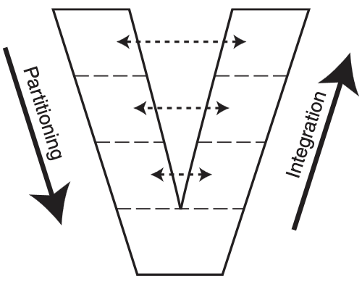

Figura 7. Modelo V básico

Aptiv argumenta que pequeños incrementos en el modelo permiten la realización de pruebas en fases más tempranas del proceso, facilitando la detección temprana de fallas o errores. Este enfoque contribuye a acelerar el desarrollo, reducir costos y mejorar la calidad general del software [52]. En la Tabla 3 se mencionan y definen las etapas de la metodología V que se implementarán en el proyecto.

Tabla 3: Etapas de la metodología V.

|  |  |
| --- | --- |
| Etapa | Descripción |
| **Requisitos del sistema** | Los ingenieros reúnen los requisitos de la empresa y del sistema. En esta fase, es importante definir claramente los resultados que conseguirá la función o característica del automóvil. |
| **Diseño del sistema** | Los ingenieros diseñan la funcionalidad deseada utilizando un entorno de desarrollo basado en modelos. Las pruebas del modelo en bucle detectan fallas y errores en las primeras fases del proceso. |
| **Requisitos de software** | Los ingenieros utilizan los requisitos del sistema y el diseño resultante para definir lo que debe conseguir el software. |
| **Implementación del software** | Los ingenieros crean y compilan el código que construye el software. Para todo el código que se ha escrito, comienzan las fases de prueba para confirmar que se han logrado los requisitos (pruebas de verificación) y que el resultado es robusto y adecuado para la aplicación (pruebas de validación). |
| **Pruebas de integración y cualificación del software** | La implementación del software suele producirse a escala de cada característica o componente de software. Para obtener una solución de software completa, cada una de las implementaciones a menor escala se integra en un único conjunto compilado que se prueba como una entidad única. |
| **Pruebas de integración y cualificación de sistemas** | Un sistema es un conjunto de piezas. Todas las piezas de software y hardware se ensamblan en un sistema completo para las pruebas. Para probar el software, los encargados de las pruebas utilizan el [software en bucle](https://www.aptiv.com/es/tendencias/art%C3%ADculo/qu%C3%A9-es-la-prueba-de-software-en-bucle), el [hardware en bucle](https://www.aptiv.com/es/tendencias/art%C3%ADculo/qu%C3%A9-es-la-prueba-de-hardware-in-the-loop) y el [vehículo en bucle](https://www.aptiv.com/es/tendencias/art%C3%ADculo/qu%C3%A9-es-la-comprobaci%C3%B3n-de-veh%C3%ADculos-en-bucle). |

Fuente: Aptiv. “¿Qué es el modelo V en el desarrollo de software?” Aptiv. Accedido el 12 de septiembre de 2023. [En línea]. Disponible: [https://www.aptiv.com/es/tendencias/artículo/que-es-el-modelo-v-en-el-desarrollo-de-software](https://www.aptiv.com/es/tendencias/art%C3%ADculo/que-es-el-modelo-v-en-el-desarrollo-de-software).

Gestión del proyecto

1. Plan del proyecto

Se desarrolló un plan de proyecto inicial siguiendo las fases de la metodología V, integrando cuidadosamente las nueve etapas esenciales: Definición de requerimientos, diseño funcional del sistema, diseño técnico del sistema, especificación de componentes, codificación, pruebas unitarias, pruebas de componentes, pruebas de sistema y, finalmente, pruebas de aceptación. En cada fase se detallaron las tareas y documentos necesarios para la conclusión exitosa del proyecto.

Las jornadas seleccionadas para la ejecución del proyecto abarcan los días laborables de lunes a miércoles, con una duración de tres horas que se extienden desde las 10:00 am hasta las 13:00 pm, en las instalaciones de la unidad académica. Asimismo, se contempla un segundo bloque de tres horas, programadas entre las 17:00 pm y las 20:00 pm, las cuales pueden llevarse a cabo en el lugar que se considere más conveniente.

En el desarrollo del Trabajo Terminal I, se elaboraron cinco versiones del cronograma de trabajo. En la Tabla 4, se puede observar la comparación de los cronogramas, planeado y ejecutado, en el cronograma planeado no se tuvo en cuenta la inclusión de documentos y actividades relacionadas con la materia. En este enfoque inicial, se contempló el inicio del proyecto desde el comienzo del semestre, omitiendo la introducción a la materia, las explicaciones sobre los documentos a emplear y otras actividades cruciales.

El cronograma final, ha sido elaborado teniendo en cuenta todas las modificaciones realizadas a lo largo del desarrollo del proyecto y en el contexto de la materia. Comienza con las introducciones, explicaciones, documentos y actividades escolares necesarios. Se han considerado días inhábiles, ajustando también las horas utilizadas de manera realista. Además, se ajustaron las horas trabajadas, cambiando de seis horas diarias, a un promedio de tres horas, las cuales se laboraron dentro de la unidad académica. Se agregaron las fechas tentativas para el desarrollo de actividades en Trabajo Terminal II, además de continuar con actividades restantes para enero 2024.

Tabla 4. Comparativa de cronogramas

|  |  |  |
| --- | --- | --- |
| **Fase** | **Planeado** | **Ejecutado** |
| Introducción y reestructuración del proyecto | No contemplado | **28/08/2023 – 20/09/2023**   * 6 actividades * 19 dias |
| Definición de requerimientos | **28/08/2023 – 14-09-2023**  Metodología   * 7 actividades * 5 dias   Requerimientos   * 7 actividades * 8 dias | **11/09/2023 – 15/11/2023**  Metodología   * 5 actividades * 5 días   Requerimientos   * 9 actividades * 6 sub actividades   29 dias |
| Diseño funcional del sistema | **14/09/2023 – 23/10/2023**  Aplicación   * 5 actividades * 13 días   Prototipo   * 5 actividades * 13 días | **24/10/2023 – 22/01/2024**  Aplicación   * 12 actividades * 31 días   Capacitación   * 1 actividad * 7 días   **Trabajo terminal II**  **Sin fecha**  Guante   * 6 actividades |
| Diseño técnico del sistema | **23/10/2023 – 16/02/2024**  Prototipo   * 8 actividades * 42 días   Joystick   * 8 actividades * 42 días | **Sin fecha**  Guante   * 8 actividades |
| Especificación de componentes | **16/02/24 – 01/03/2024** | **Sin fecha** |
| Código | **01/03/2024 – 29/03/2024** | **Sin fecha** |
| Pruebas unitarias | **29/03/2024 – 12/04/2024** | **Sin fecha** |
| Prueba de componentes | **12/04/2024 – 26/04/2024** | **Sin fecha** |
| Pruebas de sistema | **26/04/2024 – 10/05/2024** | **Sin fecha** |
| Pruebas de aceptación | **10/05/2024 – 24/05/2024** | **Sin fecha** |

En la Tabla 5 se puede observar un concentrado de la organización de las minutas realizadas a lo largo desarrollo del proyecto, cuentan con un identificador, una sección para diferenciar si fue una reunión de equipo o con el cliente, así como la fecha en la que se llevó a cabo la reunión, el motivo por el cual se llevó a cabo y una breve descripción, en el apéndice en la sección A se puede encontrar más a detalle sobre lo revisado en las minutas.

Tabla 5. Resumen de minutas.

|  |  |  |  |  |  |
| --- | --- | --- | --- | --- | --- |
| ID Minuta | Cliente | Equipo | Fecha | Motivo | Descripción |
| 00_AL_ACC_01 |  | **✓** | 31/08/2023 | Cambios y metodología | Cambios en el proyecto y selección de metodología |
| 00_AL_ACC_02 |  | **✓** | 13/09/23 | Validación, revisión y cambios. | Revisión de documentos y constitución de plantilla de asesores. |
| 00_AL_ACC_03 | **✓** |  | 20/09/19 | Requerimientos | Levantamiento de requerimientos con el cliente. |
| 00_AL_ACC_04 |  | **✓** | 23/10/23 | Validación y revisión. | Asesoramiento, revisión de SRS y documento de diseño. |
| 00_AL_ACC_05 |  | **✓** | 7/11/23 | Revisión. | Revición y correcciones de documentos. |
| 00_AL_ACC_06 | **✓** |  | 7/11/23 |  | Revisión de características de diseño en la aplicación. |

1. Manejo de desviaciones en la ejecución del plan

El desarrollo del proyecto y la materia de Trabajo Terminal I llevaron a la realización de actividades y redacción de documentos que no se tenían contemplados, así como investigaciones necesarias para justificar y cimentar el proyecto, estas situaciones se documentan y describen en la Tabla 6, en la que se incluye la explicación de los cambios que se realizaron, la fase en que se realizaron y afectaron, así como la versión del cronograma en que se modificaron, para información más detallada consultar el apéndice B.

Tabla 6. Modificaciones del cronograma

|  |  |  |
| --- | --- | --- |
| **Cambio** | **Fase** | **Versión** |
| * Adición de actividades y etapas para explicar detalladamente las tareas y documentación en las primeras clases. * Inicio de actividades el 31 de agosto y conclusión el 20 de septiembre para abordar cambios en la estructura del proyecto, objetivos y asesores. * Reconocimiento de la importancia de las actividades iniciales para evitar adelantos en el cronograma sin ejecución adecuada. * Incorporación de actividades específicas para la creación de documentos como el SRS y la matriz de trazabilidad, con énfasis en marcar los documentos en desarrollo para garantizar coherencia temporal. * Ajuste de fechas de inicio y duraciones en la tercera etapa para reflejar cambios en la planificación. | Definición de requerimientos | 2 |
| * Se incorpora la participación en la Semana de Mecatrónica, utilizando un póster para presentar el proyecto ante un jurado y mantenerlo accesible al público durante tres días. * Ajuste de fechas de inicio y duraciones en la tercera etapa para reflejar cambios en la planificación. | Definición de requerimientos | 3 |
| * Se amplió el alcance de la arquitectura, incorporando diagramas UML y otros elementos necesarios. * Se prevé una extensión de 4 días en el desarrollo debido a cambios en la arquitectura. * No se realizarán actividades de desarrollo los días hábiles 26, 27 de octubre y 1, 2, 3 de noviembre para asegurar una planificación eficiente. | Diseño funcional del sistema | 4 |
| * Ajuste de horas laborales * Ajuste de fechas y tiempos * Ajuste de actividades realizadas | Diseño funcional del sistema | 5 |

1. Plan de los riesgos del proyecto.

De acuerdo con Ye Tao, la mayoría de los proyectos de desarrollo enfrentan considerables riesgos que pueden surgir durante el proceso [54]. Por lo tanto, para asegurar la finalización exitosa de un proyecto, es imperativo minimizar estos riesgos. Tao describe los riesgos como variables críticas que influyen directamente en el éxito del proyecto, además, explica que estos riesgos están asociados con la posibilidad de obtener una baja calidad de software, enfrentar costos elevados, experimentar fallos o sufrir retrasos en la conclusión del proyecto, finalmente identifica como causas principales de estos riesgos, el uso de tecnologías nuevas o no probadas, requisitos del sistema, la arquitectura del sistema y su rendimiento, así como asuntos organizativos [54].

A diferencia de Ye Tao, Joseph W. Mayo menciona que los riesgos son ambiguos, pocos claros o indefinidos, pero que, si suceden, serán indeseables; además menciona cuatro retos de la gestión de riesgos: identificación, cuantificación de impacto, plan de tratamiento y finalmente la estrategia de mitigación [55]. Ambos autores subrayan la importancia de abordar la gestión de riesgos a través de pasos fundamentales que involucran la identificación, la evaluación del impacto en el proyecto o nivel de exposición, y la aplicación de estrategias de mitigación o tratamiento.

En consonancia con estos principios, en el presente proyecto se han empleado dos tablas distintas. La primera tabla, ejemplificada en la Figura 8, se utiliza para identificar y explicar de manera detallada los diversos componentes asociados con cada riesgo, para ver todos los riesgos identificados para el proyecto dirigirse al apéndice C.

Figura 8. Ejemplo de tabla de riesgos

Por otro lado, la Tabla 7, se centra en cuantificar el nivel de riesgo mediante el impacto y la probabilidad de estos, esto se logra otorgando un valor numérico a cada impacto y probabilidad, multiplicando estos números se obtiene el valor del riesgo y dependiendo del resultado se puede obtener si se trata de un nivel muy alto (>= 20), alto (de 15 a 19), medio (de 9 a 14), bajo (de 6 a 8) o muy bajo (<=5).

Tabla 7. Nivel de riesgo

|  |  |  |  |  |  |
| --- | --- | --- | --- | --- | --- |
| Probabilidad | Impacto | | | | |
| Insignificante (1) | Menor (2) | Moderado (3) | Mayor (4) | Catastrófico (5) |
| Raro (1) | 1 | 2 | 3 | 4 | 5 |
| Improbable (2) | 2 | 4 | 6 | 8 | 10 |
| Posible (3) | 3 | 6 | 9 | 12 | 15 |
| Probable (4) | 4 | 8 | 12 | 16 | 20 |
| Casi Seguro (5) | 5 | 10 | 15 | 20 | 25 |

Cabe destacar que esta última tabla representa una adaptación 5x5 del modelo 9-box presentado por Joseph W. Mayo, en el que se emplea una matriz de 3x3 para medir la probabilidad y el impacto de los riesgos [55], este modelo se ilustra en la Figura 9.

Figura 9. Modelo 9-box [55]

Con la identificación de los riesgos que podrían presentarse en el proyecto, se planteó el uso de una nueva tabla en la que se llevará el registro de los riesgos que realmente surgieron o se detonaron en el desarrollo realizado en Trabajo Terminal I, esta información se puede observar en la Tabla 8, en esta se muestra el identificador y nombre del riesgo, la fase que afectó al momento de detonar y las acciones que se tomaron para mitigarlo.

Tabla 8. Riesgos detonados Trabajo Terminal I

|  |  |  |  |  |
| --- | --- | --- | --- | --- |
| **ID** | **Nombre del riesgo** | **Fase afectada** | **Causa** | **Acciones de mitigación** |
| R-001 | Llegar tarde a las sesiones de trabajo. | Todas las fases. | Demoras en transporte. | Recuperación y adición de horas al trabajo en casa. |
| R-002 | No seguir el cronograma. | Definición de proyecto, definición de requerimientos, desarrollo de reporte final. | Cambios en el enfoque del proyecto y detonación de riesgos. | Reajuste de tiempos y cronograma. |
| R-006 | Enfermedades físicas de los integrantes. | Reporte de TT-I. | Enfermedad de un integrante del equipo. | Trabajo en casa. |
| R-009 | Sin conexión a internet durante actividades. | Todas las fases. | Mala conexión de internet en área de trabajo. | Uso de datos móviles y trabajo en casa. |
| R-013 | Actividades asignadas en servicio social. | Desarrollo de documento de diseño y desarrollo de reporte de TT-I. | Saturación de tiempos de trabajo por actividades de servicio social. | Recuperación y adición de horas de trabajo. |
| R-014 | Modificación. | Definición de proyecto, definición de requerimientos. | Cambio de un asesor, salida de un integrante del equipo y cambio del enfoque del proyecto. | Ajuste del cronograma de actividades y adición de tiempo de trabajo en casa. |

1. Costos del proyecto.

Para la determinación de los costos del equipo de desarrollo se tomó un sueldo de $120 pesos mexicanos (MXN) por hora, para el director se contempló un sueldo de $300 MXN por hora y finalmente un sueldo de $250 MXN por hora para los asesores del proyecto.

Teniendo en cuenta un equipo de desarrollo de dos integrantes, con aproximadamente 189 horas laborales, con un horario de 3 horas diarias, a excepción de algunos días, se tiene un costo por integrante de $22,680 MXN, por lo que en total el equipo de desarrollo ha tenido un costo de $45,360 MXN. En la Tabla 9, se muestra el costo para equipos de desarrollo de 1, 2, 3 y 4 integrantes con un sueldo de $120 MXN por hora, teniendo en cuenta los 48 días laborales con 6 horas por día.

Tabla 9. Costo de equipo de desarrollo

La dirección y asesoramiento del proyecto tuvo un costo total de $3,200 MXN, tal como se muestra en la Tabla 10, pues de acuerdo con las minutas y el costo por hora de los asesores y el director, se obtiene un total de 4 horas laboradas, en las que se realizaron actividades para el desarrollo del proyecto.

Tabla 10. Costos dirección y asesoramiento

Dado que no se realizaron gastos en equipos o insumos durante el desarrollo del proyecto, el costo total del mismo se deriva solamente del sueldo del equipo de desarrollo y el costo de dirección y asesoramiento de este, por lo que el total es de $48,560.00 MXN.

Desarrollo del proyecto

1. Resumen del análisis del sistema.

De acuerdo con Jeff Johnson, un modelo conceptual de un software es lo que los desarrolladores quieren que los usuarios entiendan, pero no es una interfaz de usuario, no se expresa en términos de clics, controles, sino que se expresan en términos de conceptos que se requieren que el usuario entienda [56], dado que el modelo conceptual es una construcción abstracta de las ideas claves, los diagramas conceptuales son la forma en que se pueden representar visualmente, tal y como lo describe el Comité Asesor sobre Información sobre el Agua (ACWI), pues mencionan que un diagrama conceptual es esencialmente una ilustración que representa la disposición y relaciones de los atributos claves [57].

Con esto en mente, el diagrama conceptual del prototipo a desarrollar se observa en la Figura 12. El producto cuenta con un apartado de hardware y software, el apartado de hardware se compone de dos módulos principales, primero, los lentes de realidad virtual que tienen la finalidad de proporcionar al usuario una visualización tridimensional de modelos morfológicos, ofreciendo un ajuste ergonómico para el uso y comodidad del usuario, con la capacidad de soportar la incorporación de un dispositivo móvil, otro componente es el guante de sensores, para el desarrollo de este se utilizarán sensores de flexión para medir el movimiento de la mano y dedos, LED para la verificación de emparejamiento Bluetooth entre dispositivos, un microcontrolador que se encargue de procesar los datos de posición y movimiento, así como de transferir los datos a través de un módulo Bluetooth, sensores encargados de medir la posición del guante, una alerta sonora para cuando la batería cuente con una baja batería, un botón que se encargue de encender el dispositivo y baterías para administrar energía al dispositivo.

Este proyecto cuenta con una aplicación que tiene la finalidad de proyectar modelos morfológicos tridimensionales, con dos secciones principales, esta aplicación cuenta con la seccion de estudio, en este apartado el usuario tiene la capacidad de revisar libremente los modelos morfológicos que la aplicación ofrece.

Además la aplicación cuenta con la sección de prácticas que presenta prácticas de laboratorio guiadas por un docente adaptandose a las necesidades de este último para llevar a cabo la práctica seleccionada con sus pasos correspondientes, basado en el manual de prácticas de laboratorio de la academia de ciencias morfológicas de la UAZ, práctica 07, 09 ,10 y 11, esta aplicación cuenta con diversas interfaces con diferentes opciones de selección para el usuario, adaptandose a la lógica de funcionamiento previamente descrita.

Figura 12. Diagrama conceptual del proyecto

La realización de un documento de Especificación de Requerimientos de Software o Software Requirements Specification (SRS) de acuerdo con Roger S. Pressman permite describir detalladamente los aspectos del software a desarrollar, menciona además que no siempre es necesario realizarlo de forma escrita, pues el tiempo en hacerlo sería mejor aprovecharlo en otras actividades, sin embargo, es posible justificar el esfuerzo cuando una falta de especificación sea un gran problema, si el sistema es complejo o si se trata de un negocio de importancia crítica [58], El Institute of Electrical and Electronics Engineers (IEEE) ofrece una guía integral para la elaboración del SRS. En esta guía, se enfatiza la necesidad de definir de manera precisa todos los requisitos del software, evitando entrar en detalles relacionados con el diseño, la verificación o la gestión del proyecto, a excepción de las restricciones de diseño. Se destaca la importancia de redactar el documento de manera clara, sin ambigüedades, y que sea completo, verificable, consistente, modificable, trazable y utilizable a lo largo de las fases de operación y mantenimiento [59].

En base a estas definiciones, definiciones y siguiendo la “IEEE Std. 830-1998”, se diseñó un documento para los requerimientos del proyecto, obteniendo como resultado diecinueve requerimientos funcionales.

Tomando como referencia la Tabla 11, se establece una guía estructurada para la elaboración de requisitos. Cada requisito debe ser identificado con un código único, acompañado por un nombre claro que refleje su propósito. El estatus indica el estado actual del requisito, mientras que la descripción proporciona una explicación minuciosa de su funcionalidad, además, se especifican las necesidades que el requisito aborda, brindando una visión clara de su impacto y relevancia para el proyecto, la definición de métricas permite evaluar la correcta implementación del requisito, pues proporcionan criterios objetivos para medir el cumplimiento y la eficacia del requisito, facilitando así la evaluación continua a lo largo del desarrollo del software.

Tabla 11. Ejemplo de requerimientos

|  |  |
| --- | --- |
| Identificador de requerimiento: | |
| Nombre corto: | Nombre de referencia para el requerimiento |
| Estatus: | Referente a si el cliente ha aprobado la existencia y descripción del  requerimiento.   * Pendiente * Aprobado |
| Descripción: | Breve explicación de las actividades específicas que están involucradas y los actores involucrados. |
| Necesidades que resuelve: | Solución que da nuestro requerimiento. |
| Métrica de satisfacción: | Mediciones o comprobaciones de la implementación correcta del requerimiento. |

Los principales requerimientos del software son “Componentes de la aplicación” (RQE-001), este se explica en la Tabla 12 , en esta se menciona lo que se requiere de la aplicación a desarrollar, el despliegue de los modelados y sus animaciones, así como una simulación para el uso de lentes de realidad virtual.

Tabla 12. Requerimiento REQ-001

|  |  |
| --- | --- |
| Identificador de requerimiento: REQ-001 | |
| Nombre corto: | Componentes de la aplicación |
| Estatus: | * Aprobado |
| Descripción: | La aplicación debe incluir:   * El despliegue de animaciones en RV * Modelados en 3D * Simulación con lentes de teléfono |
| Necesidades que resuelve: | Proporciona una plataforma completa para la visualización tridimensional y la interacción con los modelos. |
| Métrica de satisfacción: | Es posible leer códigos QR, se despliegan los modelos y animaciones en realidad aumentada, es posible simular realidad virtual, la aplicación presenta colores blanco y azul. |

“Menú y secciones” (REQ-004), requerimiento descrito en la Tabla 13, define las dos secciones que debe tener la aplicación que se desarrollará, “prácticas” y “conoce tu cuerpo”, en la que se pretenden agregar los modelados para su organización y uso. En el apéndice D se incluyen los requerimientos restantes del proyecto.

Tabla 13. Requerimiento REQ-004

|  |  |
| --- | --- |
| Identificador de requerimiento: REQ-004 | |
| Nombre corto: | Menú y secciones |
| Estatus: | * Pendiente |
| Descripción: | La aplicación debe incluir un menú que contemple al menos la sección de "Prácticas" y "Conoce el cuerpo". |
| Necesidades que resuelve: | Organiza el contenido de la aplicación para su navegación. |
| Métrica de satisfacción: | La aplicación divide el contenido por secciones. |

En la Tabla 14 se muestra el resumen de los requerimientos del proyecto, se menciona el nombre y número de identificación del requerimiento, así como su descripción, se omiten las métricas y necesidades que resuelven.

Tabla 14. Requerimientos

|  |  |  |
| --- | --- | --- |
| ID | Nombre | Descripción |
| REQ-001 | Componentes de la aplicación. | La aplicación debe incluir:  • El despliegue de animaciones en RV  • Modelados en 3D  • Simulación con lentes de teléfono |
| REQ-002 | Animaciones y transiciones. | La aplicación debe incorporar animaciones y transiciones dentro de su interfaz. |
| REQ-003 | Interacciones con el modelo. | La aplicación debe definir las acciones que los usuarios pueden realizar cuando interactúan con los modelos médicos 3D. Estas acciones variarán según la práctica. |
| REQ-004 | Menú y secciones. | La aplicación debe incluir un menú que contemple al menos la sección de "Prácticas" y "Conoce el cuerpo". |
| REQ-005 | Cortes de modelos. | La aplicación debe incluir la visualización de los cortes de los modelos. |
| REQ-006 | Observación y modelado del sistema óseo. | El modelo tridimensional debe presentar sistema óseo. |
| REQ-007 | Estudio del aparato digestivo. | El modelo tridimensional debe presentar el desarrollo embrionario del aparato digestivo mediante componentes macroscópicos y microscópicos. |
| REQ-008 | Acceso individual a los modelos. | El alumno tendrá la capacidad de revisar las prácticas y los modelos que ofrece la aplicación en cualquier momento sin la necesidad de entrar a una sesión de clase. |
| REQ-09 | Dirigir prácticas. | El profesor será capaz de dirigir la sesión de clase donde los alumnos podrán unirse, para lo cual el profesor tendrá la capacidad de mostrar la estructura o el paso de la práctica donde se encuentren como apoyo visual para el estudiante. |
| REQ-010 | Desarrollo y componentes del aparato respiratorio. | El modelo tridimensional debe presentar el desarrollo embrionario del aparato respiratorio mediante componentes macroscópicos y microscópicos. |
| REQ-011 | Desarrollo del aparato cardiovascular. | El modelo tridimensional debe presentar el desarrollo embrionario del aparato circulatorio mediante componentes macroscópicos y microscópicos. |
| REQ-012 | Verificación de carga | El dispositivo debe generar una señal cuando la batería del dispositivo esté por agotarse. |
| REQ-013 | Emparejamiento con bluetooth. | El dispositivo se emparejará con los dispositivos del usuario por medio de bluetooth. |
| REQ-014 | Visualización física de enlace del dispositivo con la aplicación móvil. | El dispositivo mostrará de forma estática una señal lumínica al momento de realizarse la conexión bluetooth con la aplicación móvil. |
| REQ-015 | Uso de lentes de realidad virtual. | Uso de lentes de realidad virtual para la visualización de modelos tridimensionales. |
| REQ-016 | Desarrollo de guante. | Desarrollo de un guante con sensores que permitan determinar el movimiento de los gestos de la mano y su posición. |
| REQ-017 | Uso de botón de encendido. | Uso de un botón de encendido para que el usuario tenga conocimiento del estado del guante y contribuir al ahorro de batería para hacer uso de este cuando sea necesario. |
| REQ-018 | Operaciones. | Se realizan operaciones de rotación, escalado y selección de los modelos utilizando el guante de manipulación sobre los modelos que la aplicación ofrece. |
| REQ-019 | Botones de funcionalidad en el guante. | Se utilizan los botones para desplazarce entre las opciones de las diferentes interfases de los menús de selección y seleccionar las opciones. |

Dado que la finalidad de la fase de especificación de requerimientos de la metodología V, tiene como resultado los requerimientos globales del proyecto, es necesario definir e incluir los requerimientos de rendimiento, estos se dividen en rendimiento de la aplicación y del guante.

Por ello para el correcto funcionamiento de la aplicación en entornos Android, el dispositivo deberá contar como mínimo con las siguientes especificaciones:

* Android 5.0
* Almacenamiento de 16 GB
* Memoria RAM de 6 GB
* Cámara de 2 MP con autoenfoque.
* Bluetooth 4.0

La aplicación deberá permitir hasta en máximo de 50 alumnos por clase y dirigida por un máximo de 1 profesor, para ello se requerirá de una conexión bluetooth para el emparejamiento con el guante a desarrollar.

Para el guante a desarrollar se deberá programar en Python 3 y se implementará en un ensamblaje que constará de un microcontrolador Raspberry Pi Zero 2 W que tiene las siguientes características:

* 1GHz quad-core 64-bit Arm Cortex-A53 CPU
* 512MB SDRAM
* 2.4GHz 802.11 b/g/n wireless LAN
* Bluetooth 4.2, Bluetooth Low Energy (BLE), onboard antenna
* Mini HDMI® port and micro–USB On-The-Go (OTG) port
* microSD card slot
* CSI-2 camera connector
* HAT-compatible 40-pin header footprint (unpopulated)
* H.264, MPEG-4 decode (1080p30); H.264 encode (1080p30)
* OpenGL ES 1.1, 2.0 graphics
* Micro USB power
* Composite video and reset pins via solder test points.
* 65mm x 30mm

Así como un guante de poliuretano o nylon, en el que se adaptarán sensores flexibles, contará con una batería, así como botón de encendido y leds para verificación de carga y funcionamiento, los movimientos que tendrá que captar principalmente son los generados por la flexibilidad de los dedos de la mano, sin embargo, aún no se definen si existirá soporte para movimientos espaciales, por ello el tiempo de funcionamiento u operación total del guante no puede ser definido, ya que es necesario contar con el uso de carga total de todos los componentes para la elección de la batería adecuada y con ello calcular el tiempo de operación final del dispositivo.

1. Diseño del sistema.
   1. Arquitectura del sistema.

Según Pressman, la arquitectura del software desempeña un papel crucial al modelar la estructura de un sistema y la interacción entre datos y componentes del procedimiento. Es esencial comprender que la arquitectura no constituye el software operativo en sí; más bien, actúa como una representación que facilita el análisis de la efectividad del diseño para cumplir con los requisitos establecidos y reducir los riesgos asociados con la construcción del software [58]. La IEEE, por su parte, define la arquitectura de software como la organización fundamental de un sistema, incorporando sus componentes, relaciones y los principios rectores de su diseño y evolución [60].

Ambas definiciones subrayan la importancia de comprender la relación entre componentes para formar un sistema coherente. No obstante, para profundizar en la relevancia de la arquitectura del sistema, es esencial referirse nuevamente al libro de Pressman. En este, se destaca que la arquitectura del software facilita la comunicación entre todas las partes involucradas en el desarrollo, resalta decisiones cruciales con impacto significativo y, en última instancia, proporciona información detallada sobre la estructura del sistema y la forma en que sus componentes colaboran de manera sinérgica [58].

Es necesario comprender algunos estilos o modelos de arquitectura, para elegir el adecuado para el desarrollo del proyecto, por ello Pressman otorga una lista de estilos, iniciando por la “arquitectura centrada en los datos” en la que los datos son el enfoque, ya que estos son constantemente leídos, actualizados, eliminados, creados, por lo que se pretende un almacenamiento principal y en base a ello generar los componentes necesarios [58], esta arquitectura no es de gran utilidad en el presente proyecto, pues no se cuenta con bases de datos, ni se estarán generando o actualizando los datos necesarios para el funcionamiento, por la misma razón el “modelo de datos” queda descartado, pues se centra en entidades de datos y sus relaciones, este modelo es usado en bancos, pues cada entidad de datos se relaciona de manera específica con otra u otras entidades [61].

Siguiendo con la lista de Pressman, se encuentra la “arquitectura orientada a objetos” que divide el sistema en componentes que incluyen datos y operaciones, los componentes se comunican mediante transmisión de mensajes [58], de forma similar la “estructura de clases” divide el sistema en clases se centra en la organización y relación de las mismas, permitiendo así reusar y añadir funcionalidades [61], estas arquitecturas son gran opción para el desarrollo del proyecto, pues el desarrollo de la aplicación móvil se realizará usando el lenguaje Kotlin, que a grandes rasgos es un lenguaje de programación orientado a objetos, por lo que

Es fundamental comprender varios estilos o modelos de arquitectura al seleccionar el más adecuado para el desarrollo de un proyecto. En este sentido, Pressman presenta una lista de estilos arquitectónicos, comenzando con la "arquitectura centrada en los datos", donde el enfoque recae en la gestión de datos, siendo estos constantemente leídos, actualizados, eliminados y creados. El objetivo es establecer un almacenamiento central y generar los componentes necesarios en función de estos datos [58]. Sin embargo, en el contexto del proyecto actual, que no implica bases de datos ni la generación ni actualización frecuente de datos, la "arquitectura centrada en los datos" resulta menos pertinente. De manera similar, el "modelo de datos", que se centra en las entidades de datos y sus relaciones, no se ajusta a las necesidades del proyecto, ya que este modelo es más comúnmente empleado en entornos como la banca, donde las entidades de datos tienen relaciones específicas entre sí [61].

Siguiendo la lista de Pressman, se encuentra la "arquitectura orientada a objetos", la cual divide el sistema en componentes que encapsulan tanto datos como operaciones, comunicándose entre sí mediante la transmisión de mensajes [58]. Paralelamente, la "estructura de clases" divide el sistema en clases y se enfoca en la organización y relaciones entre ellas, permitiendo el reúso eficiente y la adición de funcionalidades [61]. Estas arquitecturas se presentan como opciones sólidas para el desarrollo del proyecto, dado que la aplicación móvil se desarrollará utilizando Kotlin, un lenguaje de programación que, en términos generales, sigue los principios de la programación orientada a objetos, sin embargo, es prudente conocer las arquitecturas restantes de la lista de Pressman.

Según Pressman, la "arquitectura por capas" se inicia definiendo un conjunto de capas, donde la capa externa aborda las operaciones de la interfaz de usuario, mientras que las capas internas proporcionan servicios, funciones y sirven como conexión con el sistema operativo [58]. En una línea similar, Bass et al. describen este modelo como capas que actúan como "máquinas" abstractas, ofreciendo servicios a través de una interfaz. Además, se permite la comunicación entre capas, donde cada capa solo puede utilizar la capa inmediatamente inferior, lo que proporciona portabilidad al sistema [61].

Este enfoque presenta una opción aún más viable que la arquitectura orientada a objetos, especialmente considerando que el proyecto se programará inicialmente para el sistema operativo Android. La posibilidad de portabilidad es un beneficio significativo. Además, al dividir el sistema en capas, se alinea de manera ideal con la metodología V. Si se realiza una modificación en alguna capa, es posible retroceder al diseño y codificación de esa capa específica. Por estas ventajas, se ha decidido adoptar la "arquitectura por capas" para el proyecto. Sin embargo, será necesario profundizar y adaptar la arquitectura para que se integre de manera óptima con los requisitos específicos del proyecto.

* + 1. Arquitectura por capas

De acuerdo con Oscar Blancarte, consta de dividir la aplicación en capas, para que cada una tenga un rol definido, no se define cuantas capas se deben de tener, se centra en la separación de la aplicación capas. Normalmente se compone de 4 capas, presentación, negocio, persistencia, base de datos [62]. De forma similar Mauricio Costanzo define que esta arquitectura se centra en la distribución jerárquica de los roles y responsabilidades proporcionando una separación efectiva de las preocupaciones. Ambos autores mencionan algunas ventajas como abstracción, encapsulamiento, reusabilidad, reducción de riesgo e impacto de cambios tecnológicos [63], así como la seguridad que proporciona debido al aislamiento de los servidores y subredes, Blancarte además menciona algunas desventajas como la escalabilidad, el despliegue, fallos en cascada, dependiente de la plataforma, esto debido a que para desplegar una aplicación se tiene que hacer de abajo hacia arriba, usando la comunicación de las tecnologías que tiene la plataforma de despliegue [62].

* + - 1. Capa de presentación

La capa de presentación es la interfaz visual y de interacción directa con los usuarios en una arquitectura por capas. Se encarga de representar la información de manera gráfica, gestionar eventos del usuario y comunicarse con las capas subyacentes para facilitar la interactividad y la presentación de datos en el sistema. Como se muestra en la Figura 13 la capa de presentación de este proyecto cuenta con las interfaces para el usuario que ofrece la aplicación, así como el guante de manipulación y los lentes de realidad virtual, todos estos elementos se encuentran en constante interacción con el usuario, comunicándose de forma directa con la capa de negocio para el procesamiento de peticiones del usuario.

* + - 1. Capa de negocio

La capa de negocio en una arquitectura por capas representa la lógica central y las reglas de negocio de una aplicación. Se encarga de procesar y gestionar los datos de manera coherente, facilitando la conexión entre la interfaz de usuario y la capa de datos. Su función principal es implementar la lógica empresarial subyacente para asegurar la consistencia y la integridad de la aplicación. Para el desarrollo del proyecto del prototipo de manipulación y visualización de modelos tridimensionales para las ciencias morfológicas el componente que se encuentra en la capa de negocio es el back end de la aplicación que es el núcleo central del funcionamiento de los procesos del proyecto, las otras dos capas que componen este proyecto están en directa y constante comunicación con esta capa, que se encarga de gestionar y procesar la entrada de datos del guante, las peticiones del usuario y generar las consultas a los archivos que se almacenan en la aplicación.

* + - 1. Capa de manejo de datos

La capa de manejo de datos en una arquitectura por capas se encarga de la manipulación, procesamiento y almacenamiento de la información. Es responsable de interactuar con la capa de persistencia para recuperar o actualizar datos, así como de transformarlos para su presentación en la interfaz de usuario. En el caso particular de este proyecto la capa de manejo de datos tiene la función de hacer un almacenamiento directo en la aplicación por medio de directorios a los cuales accede la capa de negocio al generar las consultas para acceder a los archivos que contienen los modelos morfológicos que se le presentan al usuario.

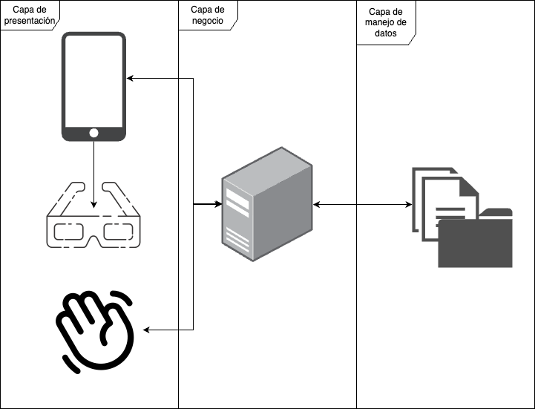

Figura 13: Arquitectura por capas

* 1. Matriz de trazabilidad

En la sección siguiente, se presenta la Tabla 15, una matriz de trazabilidad correspondiente al proyecto de desarrollo de un prototipo para la visualización y manipulación de modelos tridimensionales aplicados a las ciencias morfológicas. El propósito principal de esta tabla es establecer una conexión sistemática entre los objetivos específicos delineados para el proyecto y sus respectivos componentes asociados. Se ha implementado una relación bidireccional entre los diversos elementos de la tabla.

La finalidad principal de esta matriz radica en rastrear cada elemento y asegurar la coherencia de las relaciones entre los distintos componentes. Asimismo, ofrece una representación clara de la cobertura alcanzada y garantiza la exhaustividad en la prueba de los diversos requisitos establecidos. Además, la matriz de trazabilidad facilita la gestión y el seguimiento del proyecto al vincular de manera efectiva elementos clave, proporcionando, de esta manera, una visibilidad rápida y estructurada de las interrelaciones existentes entre los distintos elementos del proyecto.

Tabla 15: Matriz de trazabilidad

|  |  |  |  |  |  |
| --- | --- | --- | --- | --- | --- |
| Objetivo | Requerimiento | Diagramas de diseño | Componente | Casos de uso | Pruebas |
| Capturar movimientos de dedos y mano con sensores de movimiento y posición para generar un prototipo de guante interactivo. | REQ-016 |  | Guante | CU-001  CU-002  CU-003 | PU-002  PI-001  PU-003  PU-004  PI-002 |
| REQ-018 |  | Guante | CU-002  CU-003 | PU-003  PU-004  PI-002 |
| Usar realidad aumentada para visualizar en una aplicación móvil los sistemas del cuerpo humano basados en las prácticas del manual de laboratorio de las ciencias morfológicas de la UAZ. | REQ-001 | DA-001 | Aplicación | CU-002  CU-003 | PU-001  PI-001  PU-003  PU-004  PI-002 |
| REQ-002 | DA-002  DA-003  DA--04 | Aplicación | CU-002  CU-003  CU-004  CU-005 | PU-001  PI-001  PU-003  PU-004  PI-002 |
| REQ-003 |  | Aplicación | CU-002  CU-003 | PU-001  PI-001  PU-003  PI-002 |
| REQ-004 | DA-001 | Aplicación | CU-001  CU-002  CU-003  CU-004  CU-005 | PU-001  PI-001  PU-003  PU-004  PI-002 |
| REQ-005 |  | Aplicación | CU-002  CU-003 | PU-001  PI-001  PI-002 |
| REQ-006 |  | Modelos | CU-002  CU-003 | PI-001  PU-003  PI-002 |
| REQ-007 |  | Modelos | CU-002  CU-003 | PI-001  PU-003  PI-002 |
| REQ-008 | DA-003 | Aplicación | CU-001  CU-002  CU-003  CU-004  CU-005 | PU-001  PI-001  PU-003  PI-002 |
| REQ-009 | DA-004 | Aplicación | CU-001  CU-004  CU-005 | PU-001  PU-004  PI-002 |
| REQ-010 |  | Modelos | CU-002  CU-003 | PI-001  PU-003  PI-002 |
| REQ-011 |  | Modelos | CU-002  CU-003 | PI-001  PU-003  PI-002 |
| REQ-019 |  | Guante | CU-001  CU-003 | PI-001  PU-003  PI-002 |
| Implementar el guante interactivo para manipular los modelos en 3D que se visualizan en la aplicación móvil. | REQ-012 |  | Guante | CU-001  CU-002 | PU-002  PI-001  PU-003  PU-004  PI-002 |
| REQ-013 |  | Guante | CU-001  CU-002 | PU-002  PI-001  PU-003  PU-004  PI-002 |
| REQ-014 |  | Guante | CU-001  CU-002 | PU-002  PI-001  PU-003  PU-004  PI-002 |
| REQ-015 |  | Lentes | CU-002 | PI-001  PU-003  PI-002 |
| REQ-016 |  | Guante | CU-001  CU-002  CU-003 | PU-002  PI-001  PU-003  PU-004  PI-002 |
| REQ-017 |  | Guante | CU-001  CU-002 | PU-002  PI-001  PU-003  PI-002 |
| REQ-018 |  | Guante | CU-002  CU-003 | PU-003  PU-004  PI-002 |
| REQ-019 |  | Guante | CU-001  CU-003 | PI-001  PU-003  PU-004  PI-002 |

* 1. Diagramas UML.
     1. Diagramas UML estructurales.

La estructura del proyecto de un prototipo de manipulación y visualización de modelos tridimensionales para las ciencias morfológicas se puede observar de forma general en la Figura 1 donde se muestran los elementos de hardware y software que componen los módulos del proyecto, las relaciones que tienen entre sí y una descripción de su funcionalidad.

El apartado de hardware consiste en los lentes de realidad virtual que el usuario utiliza para ver de forma tridimensional los modelos morfológicos que ofrece la aplicación, el guante de manipulación es uno de los principales componentes del proyecto, cuenta con un conjunto de sensores y actuadores que permiten enviar la información de las acciones de los usuarios para que sea procesada.

Figura 14: Diagrama de estructura compuesta

La Figura 15 muestra los componentes internos de la aplicación y del guante de manipulación, la relación que se establece entre ambos componentes surge del establecimiento de conexión por medio de bluetooth esta relación sólo permite que un dispositivo móvil de un usuario se conecte solamente a un guante de manipulación.

El diagrama de la Figura 15 muestra los subcomponentes del guante de manipulación, para el correcto funcionamiento de este y sus interacciones con la aplicación se requiere de sensores de posición y flexión para conocer el estado de la mano del usuario, los LED nos permiten conocer el estado de conexión entre el dispositivo móvil y el dispositivo de manipulación, el microcontrolador se encarga de la gestión y el procesamiento de los datos que surgen de los sensores, así como de su transmisión a la aplicación, la bocina de membrana nos ayuda a conocer el estado de la batería cuando está por terminar su carga, finalmente las baterías suministran la energía al sistema, estos requisitos se detallan más en la Tabla 12.

Figura 15: Diagrama de despliegue

Dada la naturaleza del entorno y del lenguaje de programación que se utilizará para el desarrollo de la aplicación móvil se contempla una programación orientada a objetos por lo cual se define un diagrama como se muestra en la Figura 16 para la estructura general de archivos, utilizando Kotlin dentro de Android Studio, se maneja el desarrollo de interfaz de usuario a través de XML que permite modificar la apariencia visual de la interfaz. Para la sección del back end que es el módulo encargado de gestionar y procesar peticiones, entradas de datos de los periféricos en este caso el guante y generar consultas para el acceso a los modelos morfológicos se desarrollará utilizando el lenguaje Kotlin, finalmente en el apartado de archivos que se almacenan de forma local en directorios de la aplicación se tienen los diferentes modelos morfológicos propuestos.

Figura 16: Diagrama de paquetes

* + 1. Diagramas UML de comportamiento.

La lógica de funcionamiento de la aplicación se muestra en la Figura 17, se establece un requisito previo al uso de la aplicación el establecer una conexión entre el dispositivo móvil del usuario y el dispositivo de manipulación, otra de las observaciones que se hace es que el uso de los lentes de realidad virtual se puede colocar en cualquier punto a disposición del usuario.

La aplicación cuenta con dos configuraciones, la configuración de estudio, esta permite al usuario que seleccione esta opción la libre interacción y manipulación de los modelos morfológicos, el modo de práctica tiene diferentes funcionalidades para el alumno y el docente, el docente tiene la capacidad de compartir un código de sincronización a los alumnos para dirigir la práctica y que se observe únicamente el paso de la práctica seleccionado por el este y los alumnos solo pueden interactuar con el modelo que presente el profesor tras estos ingresar el código proporcionado por el docente.

Figura 17: Diagrama de actividades

Para poder ingresar al modo de estudio se debe de iniciar la aplicación, esta mostrará un menú de configuración del sistema dados los modos previamente descritos, el usuario deberá seleccionar la modalidad estudio, posteriormente la aplicación desplegará otra interfaz, en esta interfaz se mostraran los diferentes sistemas morfológicos con los que la aplicación contará, al seleccionar uno de esos sistemas se mostrará al usuario los diferentes modelos morfológicos con los que cuenta el sistema seleccionado y posteriormente el usuario podrá interactuar con el modelo este proceso se muestra en la Figura 16.

Figura 16: Diagrama de secuencia modo de estudio

Similarmente a la descripción anterior, en la Figura 17, se tiene la secuencia del funcionamiento de la aplicación, en este caso se muestra el funcionamiento de la aplicación para el modo práctica, el uso del modo práctica se enfoca en la dirección de estos apartados por un docente, mostrando los pasos a las necesidades de la práctica, la sincronización de la sesión surge cuando los diferentes alumnos ingresan el código que el profesor comparte al iniciar una práctica .

Figura 17: Diagrama de secuencia de modo de práctica

* + 1. Diagramas de Casos de Uso.

El diagrama de casos de uso Figura 18, muestra un resumen de cómo se asocian los diferentes casos de uso y los actores involucrados, el proyecto va dirigido a personas del área de las ciencias morfológicas, alumnos y profesores de esta área. Los diferentes casos de uso especifican las interacciones entre los usuarios y el sistema con la finalidad de lograr objetivos específicos, se centra en las acciones del usuario y la respuesta del sistema, se describen escenarios específicos desde la perspectiva del usuario. Estas representaciones proporcionan una visión clara de las interacciones clave entre el usuario y el sistema, facilitando así el diseño y la comprensión del comportamiento del sistema.

Figura 18: Diagrama general de casos de uso

Basado en [64] y [65] se muestran los diferentes componentes del proyecto en los diagramas de actividad de casos de uso para apreciar cómo se relacionan los componentes y como se desarrolla el flujo de la actividad, la Figura 19, muestra el proceso de conexión y configuración del sistema, los pasos que debe de tomar el usuario y el comportamiento del sustema, el emparejamiento de dispositivos y la selección de un modo de uso (modo estudio o práctica) para màs informaciòn y descripciòn consulte el apèndice F.

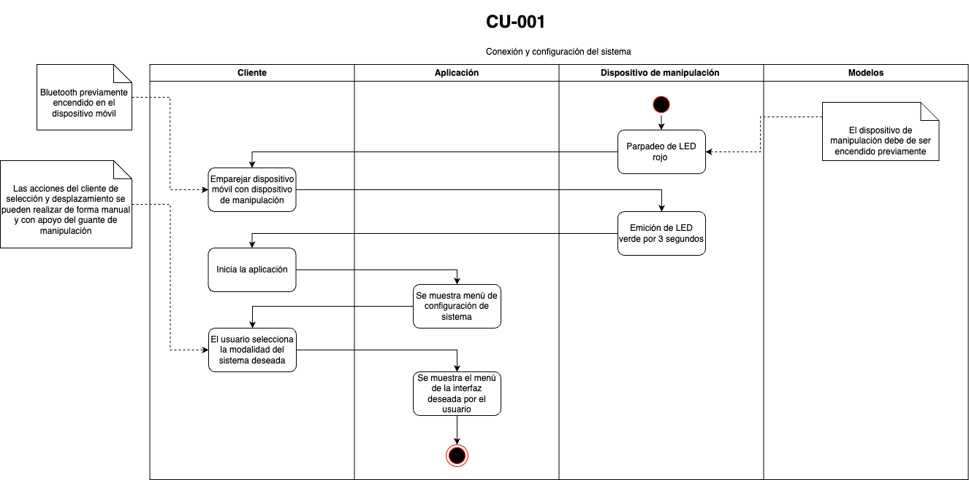

Figura 19: CU-001 Conexión y configuración del sistema

* 1. Diseño de prototipos.

En el diseño de los prototipos de la aplicación, se adoptó el sistema Material Design, creado y respaldado por diseñadores y desarrolladores de Google, conocido por su enfoque en la experiencia del usuario (UX) y la interfaz de usuario (UI) [66]. La versión utilizada para los bosquejos de interfaz fue la Material Design 3, lanzada en 2021, que destaca por sus colores dinámicos, formas redondeadas y animaciones [66]. Este sistema proporciona diseños de componentes modificables en cuanto a colores, tamaños y tipografía, con documentación detallada sobre su uso, mejoras de accesibilidad, anatomía y especificaciones [66]. La documentación facilita la implementación y modificación en diversas plataformas, como Figma, Flutter, Jetpack Compose, MDC-Android y la Web, asegurando coherencia en las interfaces generadas.

En el desarrollo de las interfaces, se optó por una paleta de colores inicial, visible en la Figura 20, compuesta por siete tonalidades desde azul hasta blanco. Cada color se identifica mediante su código hexadecimal.

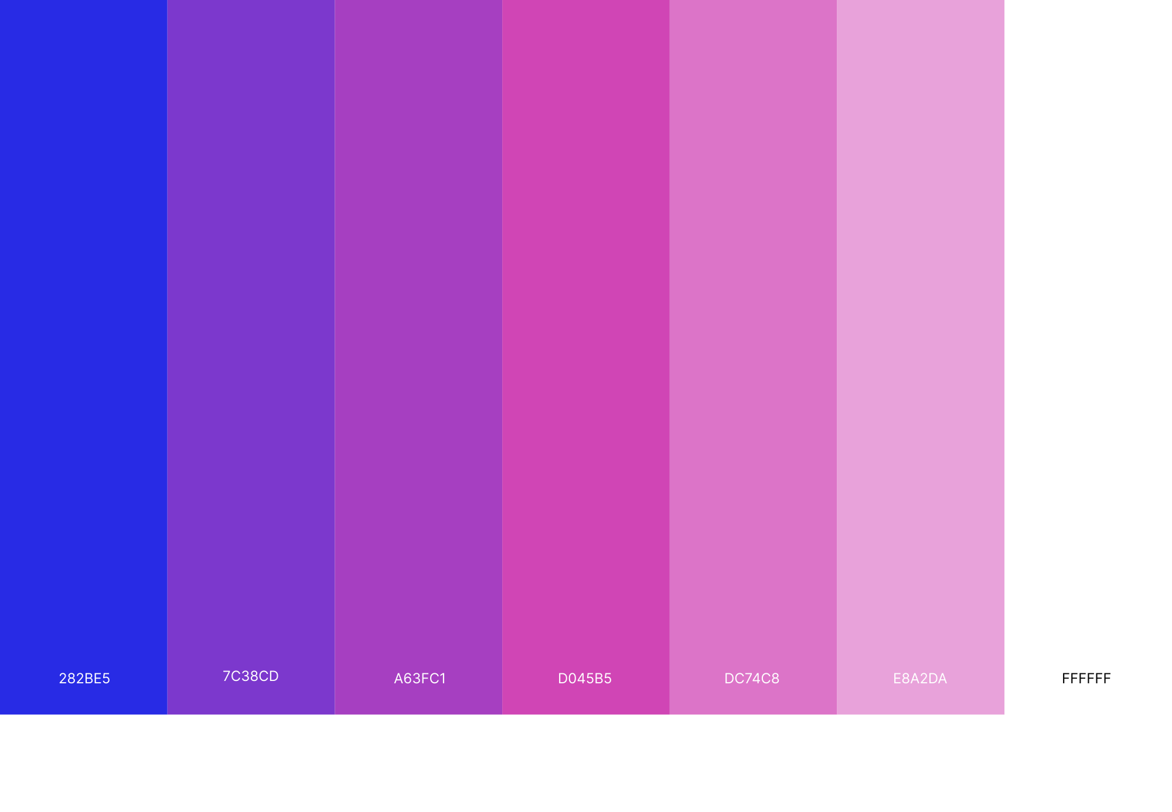

Figura 20. Primera paleta de colores

Material Design 3 presenta además la herramienta web "Theme Builder", que permite seleccionar colores para la aplicación. Puede extraer automáticamente colores principales de una imagen o elegirlos manualmente [67], esta herramienta está disponible también como un plugin para Figma. Con el uso de esta herramienta y la paleta inicial, se generó una segunda paleta de colores, Figura 21, en esta se observan los componentes principales de una aplicación móvil basada en Material Design 3, es importante mencionar que se toman como principales tres colores a la izquierda y un color neutral.

Figura 21. Paleta de colores aplicación Material 3

En la Figura 22, se puede observar el resultado de la herramienta, basado en Material Design 3, los colores presentan una opción de accesibilidad, por lo que se toman tres colores principales para diferenciar entre componentes principales, secundarios o terciarios y enfocar la vista del usuario en los mismos.

Figura 22. Colores segunda paleta

La elección de Figma como herramienta para el desarrollo de interfaces condujo a la implementación del plugin Theme Builder para generar la paleta de colores. Para la tipografía, se seleccionó Poppins de Google Fonts, y los componentes utilizados provienen del kit de diseño para Figma de Material Design 3. Esto permitió configurar un espacio de trabajo con colores y tipografía personalizados, al que se pueden añadir componentes y elementos. La Figura 23 muestra los colores utilizados en este entorno.

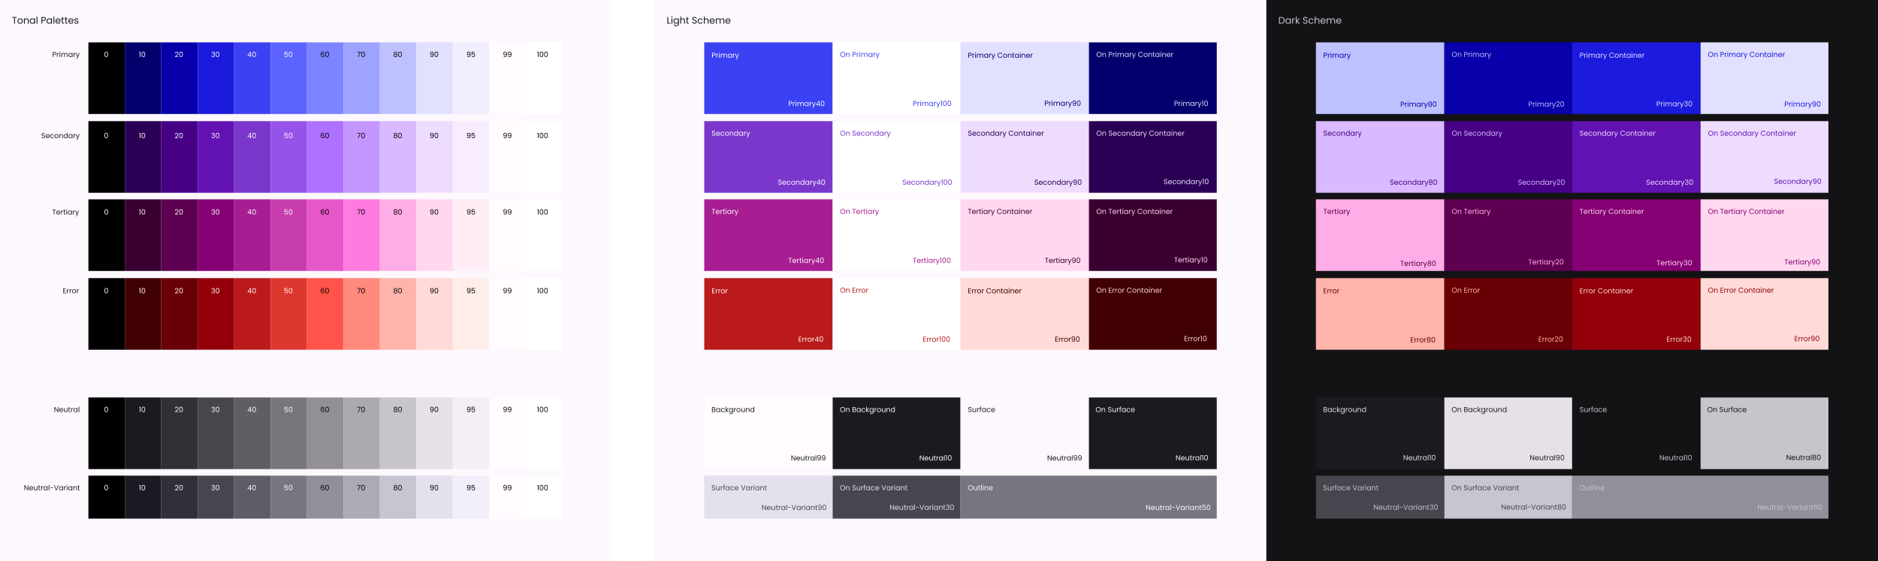

Figura 23. Paleta de colores final

De esta forma las interfaces diseñadas se componen de la pantalla principal, Figura 24, se compone del nombre del proyecto y los dos botones especificados en el requerimiento REQ-004, haciendo uso de la tipografía Poppins e iconos relacionados con lo que se podrá conseguir al pulsar los botones, además se muestra el diseño en modo oscuro y claro.

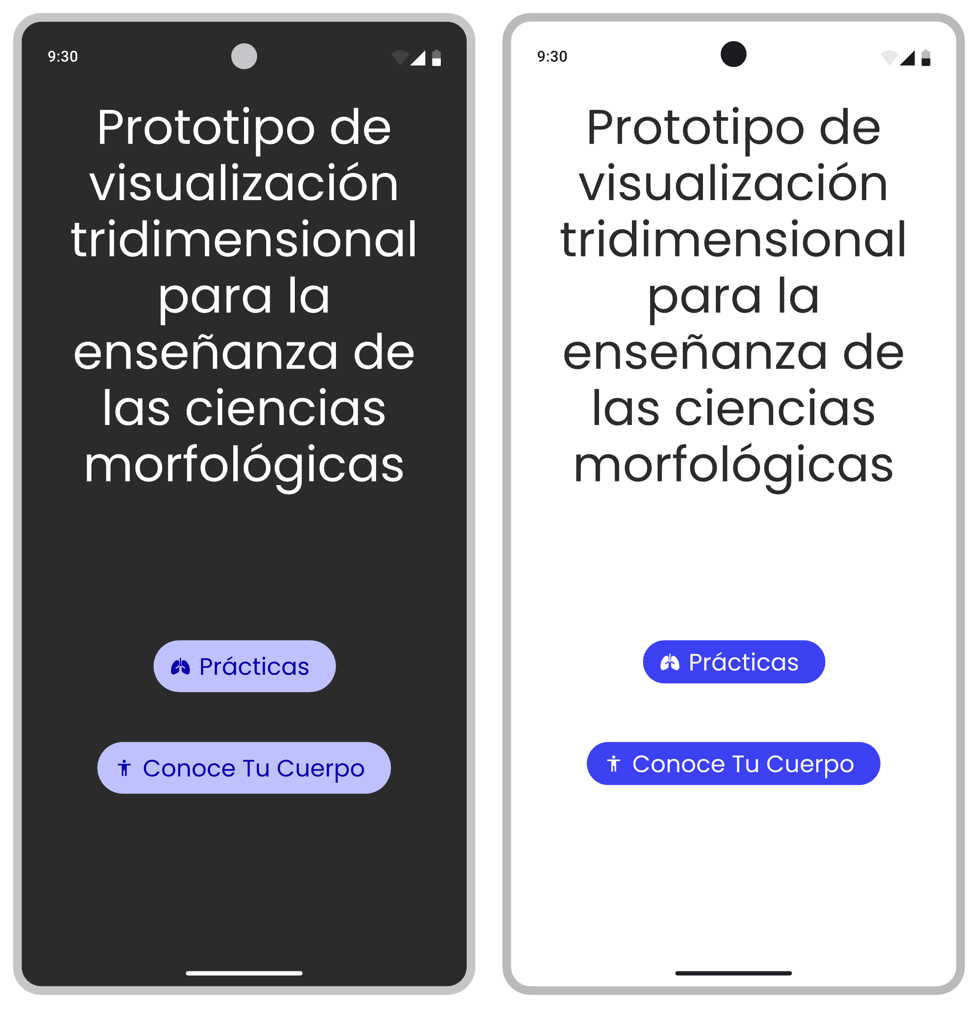

Figura 24. Pantalla inicial aplicación

La Figura 25 proporciona dos botones más, estos se encuentran en una “bottom sheet” que puede ser descartada para regresar a la pantalla inicial, nuevamente se divide en modo oscuro y claro, dado que no se cuentan con más componentes en pantalla, es posible usar cualquier color, sin seguir el rol de los colores, pues no interfieren entre sí.

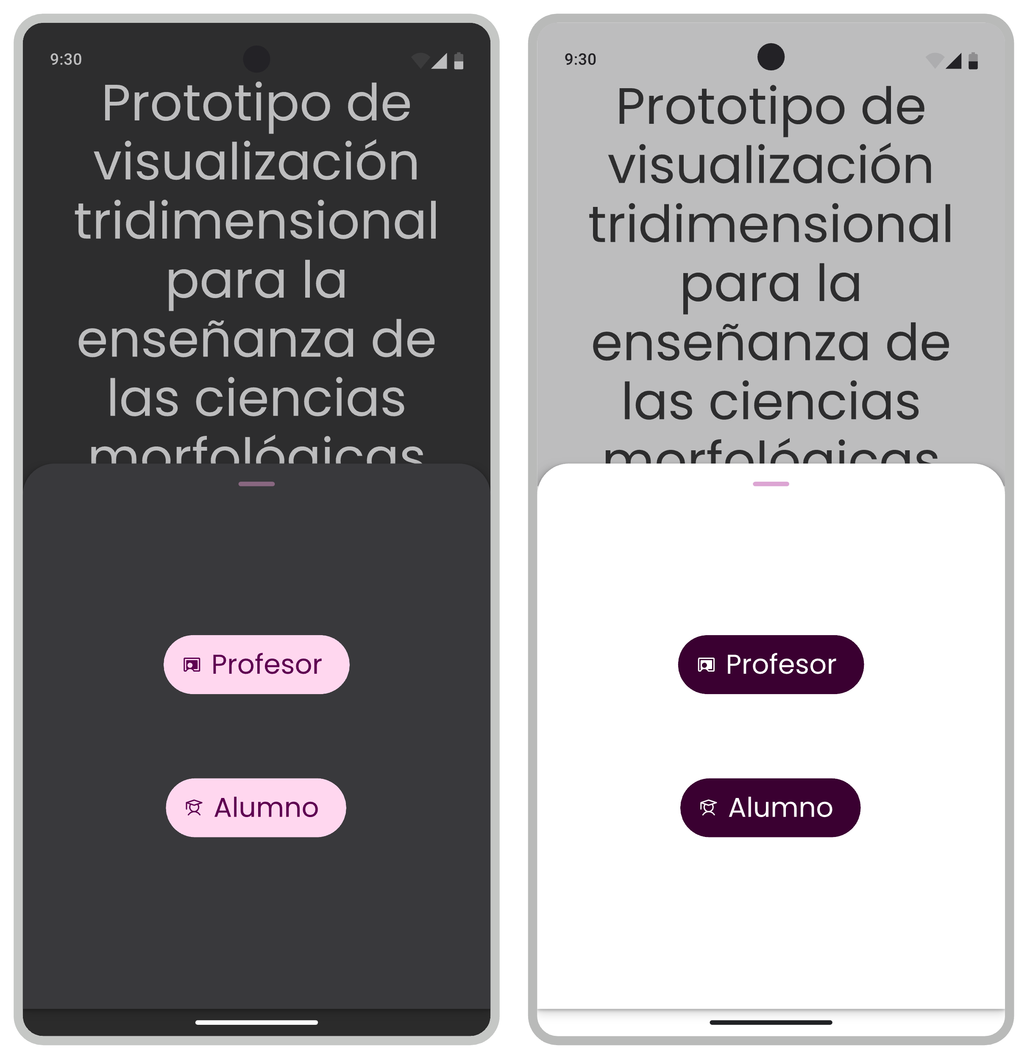

Figura 25. Pantalla opciones prácticas

La Figura 26 muestra el lector de QR, en este se hace uso de los colores para componentes terciarios, pues activará la cámara para la lectura del código, de forma que estos colores no serán visibles y tienen el rol de ser solo referencias para centrar la cámara, además se muestra un consejo de lo que se tiene que hacer.

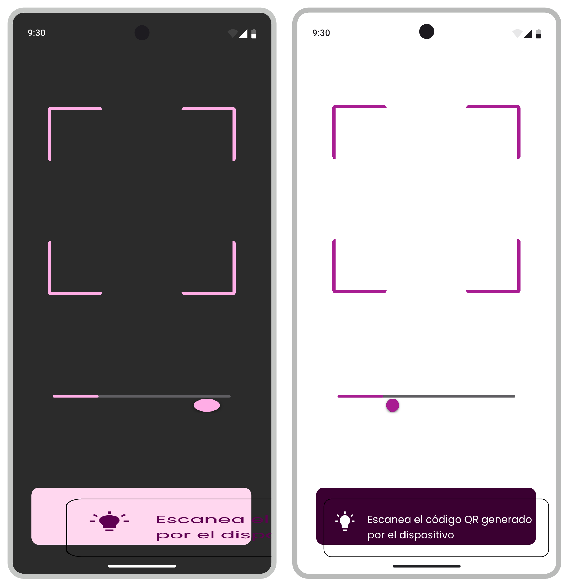

Figura 26. Pantalla opción alumnos en prácticas

Para los profesores, la Figura 27, muestra un consejo y una lista de prácticas, se cuenta con dos colores diferentes en la lista de prácticas, pues se pretende que sea el color cuando se selecciona o se mantiene pulsado sobre un elemento de la lista, sino se mantendrán del color de los otros dos elementos.

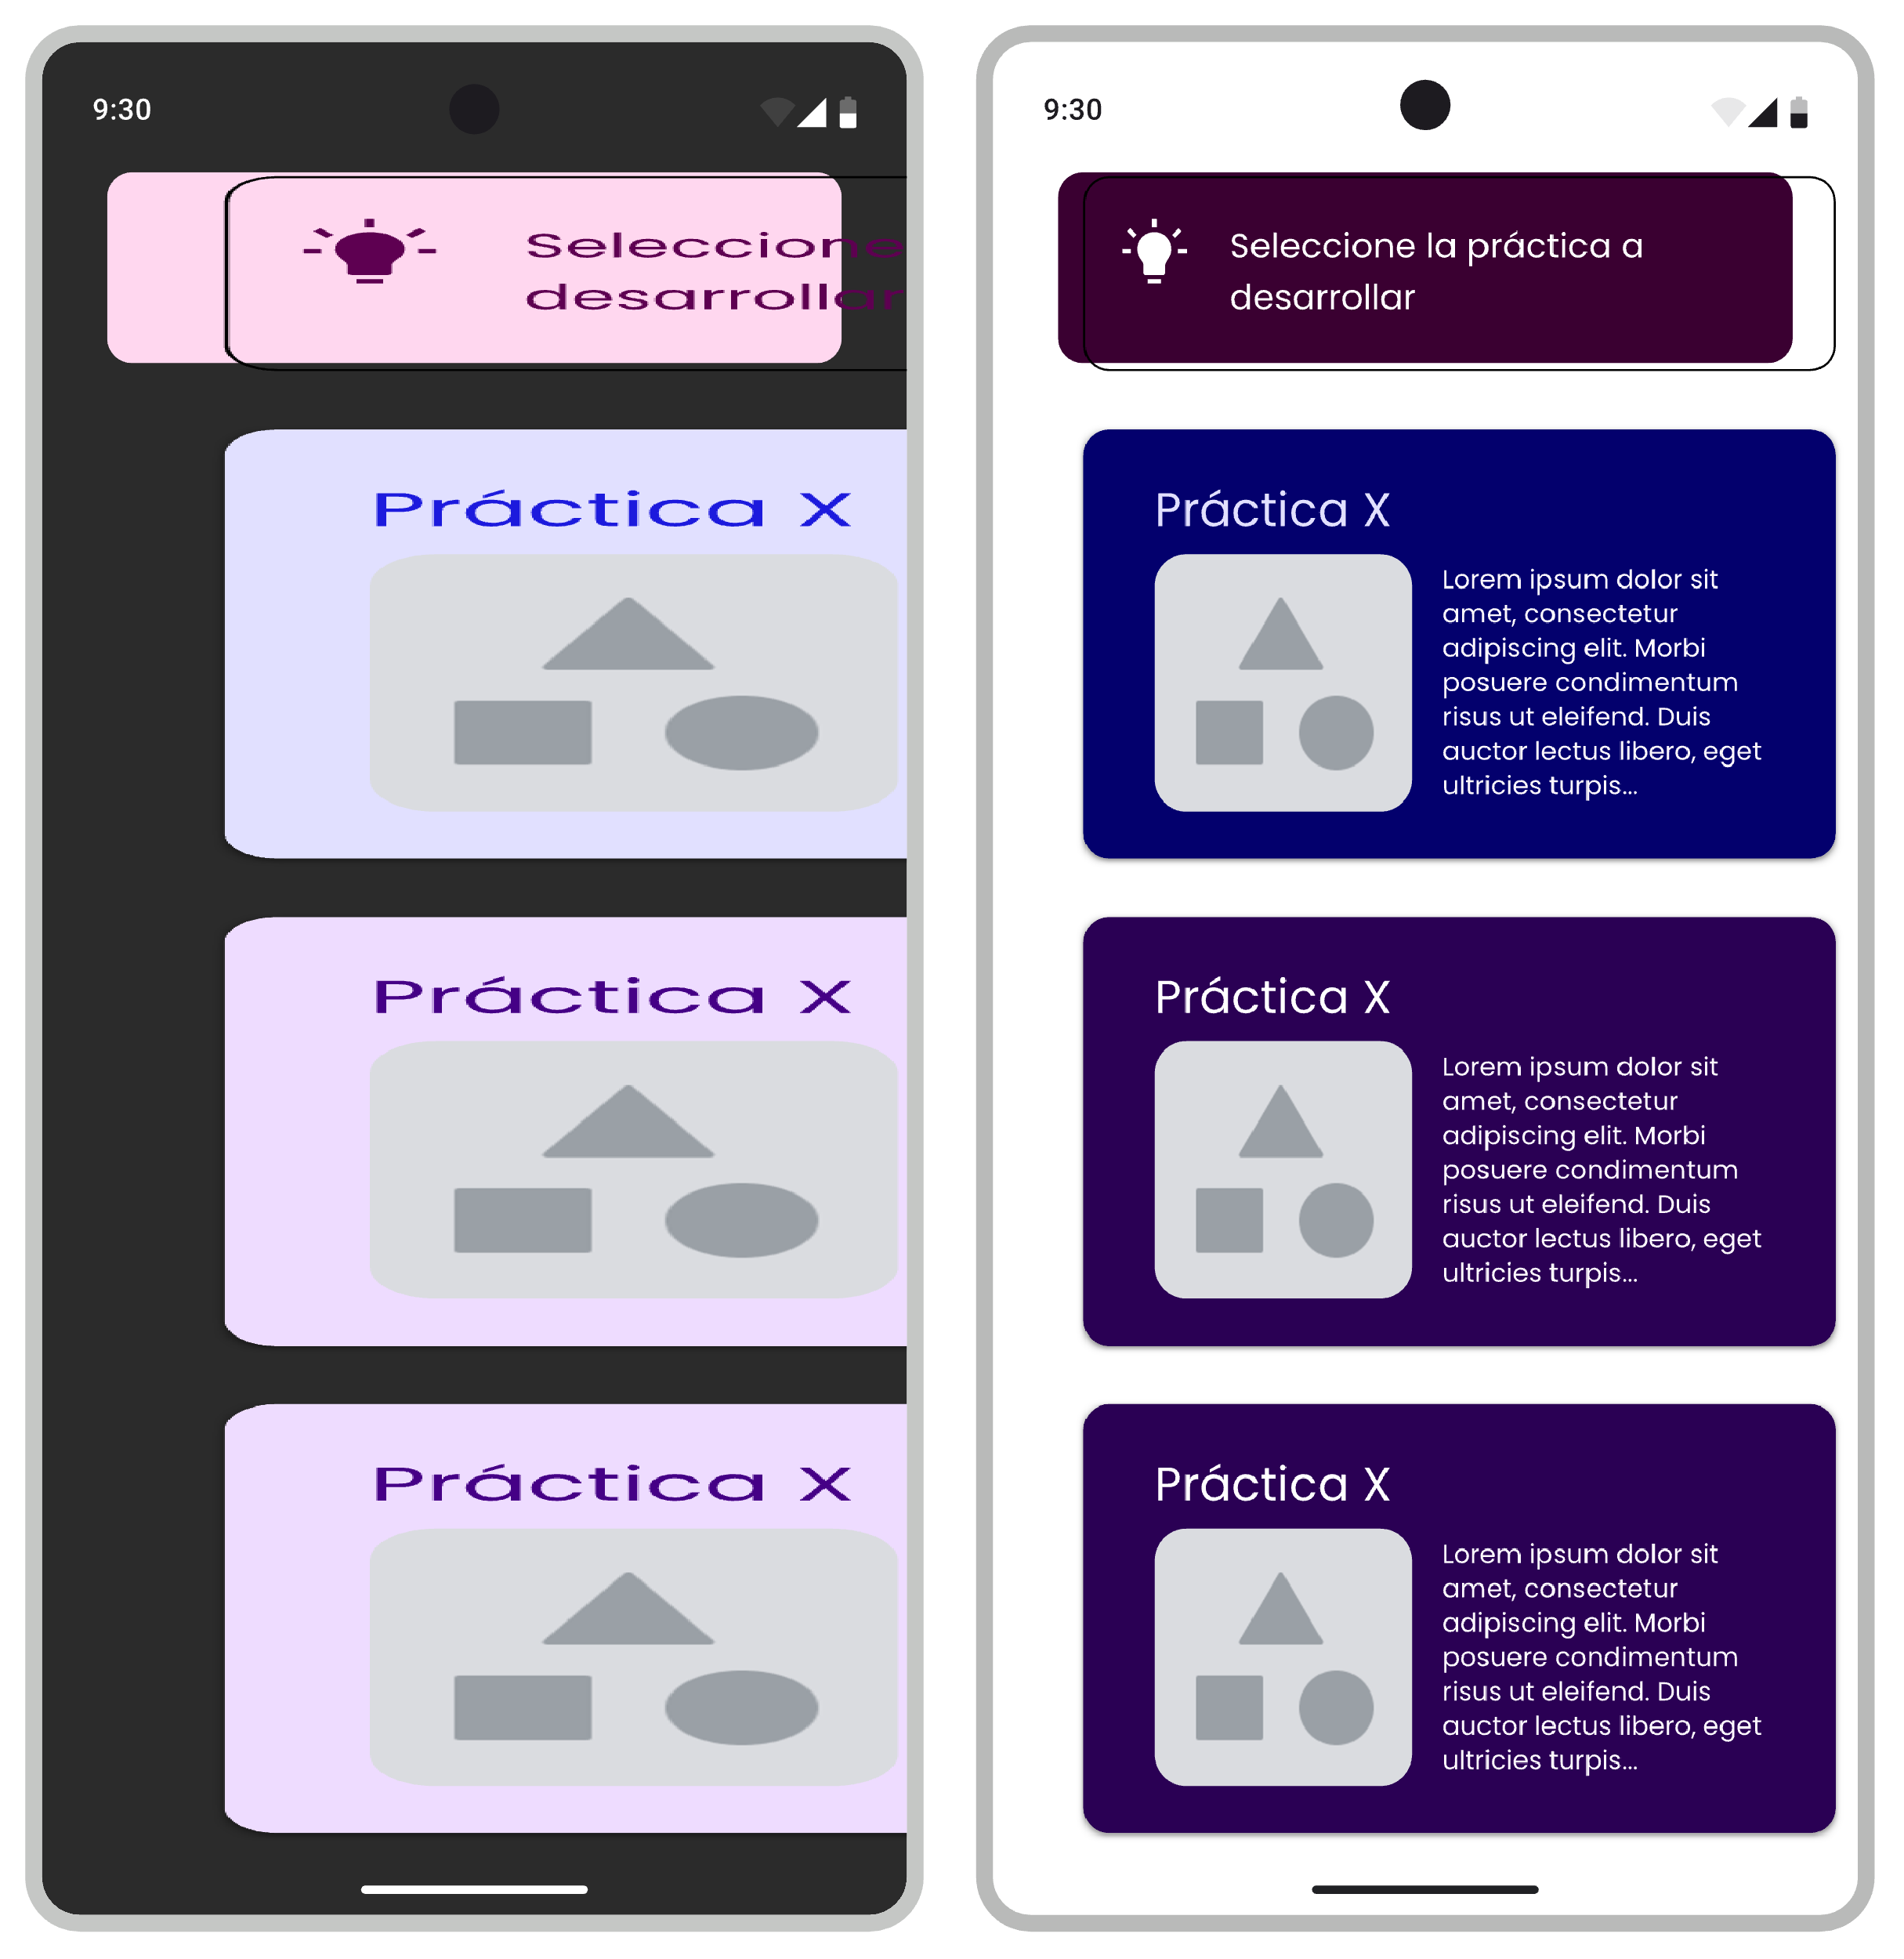

Figura 27. Pantalla opción profesores en prácticas

Análisis de resultados.

En el proceso de desarrollo de la unidad de aprendizaje de Trabajo Terminal I, se implementó una solución a la problemática de desabasto de recursos didácticos, interactivos y tecnológicos para la enseñanza de las ciencias morfológicas, ciencia de la que se derivan tres ramas principales, la anatomía, la histología y la embriología, característica principal de la enseñanza de esta, es la inclusión de apartado práctico que envuelve y prepara al estudiante para abastecer de conocimientos suficientes para desempeñar su futuro papel en la sociedad.

Como se sugiere en el marco teórico, no se implementan soluciones tecnológicas a los métodos de enseñanza para que los estudiantes asimilen el conocimiento, por lo que enfoque práctico y didáctico ayuda al estudiante a comprender el concepto a través de la manipulación. Para solucionar esta problemática se propuso la manipulación de modelos tridimensionales por medio de un guante y una aplicación para la proyección de estos, haciendo uso de realidad aumentada y realidad virtual, que sirvan como apoyo para la enseñanza de las ciencias morfológicas, haciendo uso de tecnologías accesibles para su replicación y mantenimiento.

Teniendo lo anterior en cuenta para el desarrollo de la propuesta de solución, surge la necesidad de adoptar una metodología que se adapte y que guie paso a paso el desarrollo del producto de este proyecto, para ello se incorporó el uso de la metodología V, que se divide principalmente en tres apartados fundamentales en analogía a la forma de la V, estos apartados son la etapa de diseño, implementación e integración de pruebas.

La etapa de diseño consta de la sección descendente respecto a la forma de la V donde su propósito es el diseño del proyecto y la validación de los apartados, esta parte se subdivide en los procesos de requisitos del sistema, diseño del sistema, requisitos del software. La siguiente etapa de la metodología V es la parte de la implementación donde se llevan a cabo los pasos de desarrollo planteados en la sección de diseño. Finalmente, en el apartado ascendente se realizan las pruebas de integración de software que está dividido a su vez en las etapas de pruebas de integración y calificación del software, pruebas de integración y calificación de sistemas.

Posteriormente a la selección de la metodología se lleva a cabo una propuesta de plan de trabajo para desarrollar las diferentes etapas de la metodología aplicado al desarrollo del proyecto, por ello se planificó el desarrollo del proyecto enfocado a las secciones de la metodología, se distribuyeron las tareas a horas asignadas, se contó con 3 horas de trabajo de lunes a miércoles de 10:00 a 13:00 horas, además de que se dispuso de un calendario desde el 28 de agosto al 13 de diciembre del presente año, se asignaron días de trabajo para cada sección específica de la metodología así como para el desarrollo de cada uno de los documentos, se desarrollaron cinco versiones de cronograma debido a los diferentes cambios y retrasos que tuvo el proyecto.

Para tener elasticidad y mitigar problemáticas posibles en el proyecto se desarrolló un plan de riesgos que incluye los posibles riesgos más probables que pueden acontecer para afectar el desarrollo del proyecto, se realizó un listado de los posibles hechos y a cada uno de estos se le asigno un valor de que tan probable es que suceda dicho hecho y que tanto puede afectar al desarrollo del proyecto, de forma empírica, para cada uno de estos hechos se ofrece una estrategia de prevención y una estrategia de mitigación, todo con el fin de cumplir con el cronograma y no sufrir de desfaces de tiempos; a lo largo de este proyecto detonaron algunos de los posibles riesgos contemplados, los cuales afectaron al desarrollo del mismo.

Posterior al plan de riesgos del proyecto uno de los pasos fundamentales es la toma de requerimientos con el cliente, lo cual dicta y describe las necesidades del cliente, la estructura y funcionamiento del proyecto, sus características principales y el papel que toman esos componentes en el desarrollo del proyecto, se tuvo una reunión donde se recopilaron los siguientes requisitos del sistema, de forma condensada se tiene el funcionamiento integral del proyecto que define los componentes físicos que es la aplicación descritos en el apartado de diseño y el guante de manipulación.

Tras terminar el levantamiento de requerimientos con el cliente se tiene la parte de la elaboración del documento de diseño donde se selecciona un tipo de arquitectura para adaptar con el proyecto, en este caso se escogió una arquitectura por capas debido a los diferentes componentes que se tienen en el proyecto, tras escoger el tipo de arquitectura se elabora el documento de diseño que especifica el funcionamiento y la estructura del proyecto describiendo el funcionamiento de cada uno de los componentes, como se realizará y las interacciones que tiene con cada uno de los otros componentes, se describe su estructura utilizando diagramas UML que sirven para visualizar los componentes y sus funciones en el sistema en conjunto; posteriormente se tienen los diagramas de comportamiento, los cuales describen la lógica del funcionamiento de la aplicación y como se comunican cada uno de los componentes en cada instante del uso de la misma.

Tras la finalización del documento de diseño se elaboró el plan de pruebas, que se compone de las pruebas unitarias, para cada uno de los casos de uso que se generan en la fase de diseño, los cuales describen el funcionamiento de cada apartado de la aplicación y de los componentes de hardware en función a los requerimientos documentados, todo con el fin de integrar cada uno de los módulos al sistema final con el correcto funcionamiento de cada uno de ellos; en esta parte también se genera la matriz de trazabilidad, que ayuda a dar seguimiento a la relación de los objetivos con los requerimientos, que a su vez, se relacionan a cada caso de uso, a los que se les asocian el tipo de pruebas que se le aplicarán para comprobar su funcionamiento y los diagramas de actividad que los describen.

Conclusiones y Recomendaciones

Hasta el momento se concluyó con el desarrollo de la parte de diseño funcional del sistema, abarcando únicamente la interfaz de la aplicación, acorde con el procedimiento de la metodología V, independientemente de los riesgos que explotaron en el desarrollo del proyecto se lograron mitigar y reducir el impacto de los riesgos al desarrollo del proyecto, consiguiendo el desarrollo de la primera fase de diseño.

Las ventajas del desarrollo de este proyecto es la selección de la metodología que permite flexibilidad a la forma de trabajo del equipo y reduce errores que emergen de forma inesperada, generando una solución al problema de forma inmediata sin afectar de forma general todo el proyecto. Además de que se encontró una forma de implementar una solución acorde a los objetivos planteados, tanto generales como particulares, se logró una forma de implementar una solución que se base en los requerimientos que el cliente especifica.

Para el desarrollo en Trabajo Terminal II, se plantea una asignación más rigurosa y extensa del tiempo, pues en Trabajo Terminal I, solo se contó el tiempo de desarrollo ligado a los horarios de la materia, presentando un obstáculo en el desarrollo del proyecto y la flexibilidad de este, pues al contar con modificaciones, retrasos y básicamente detonación de riesgos, las actividades no se recuperaron de la forma esperada; por esto, una asignación de tiempos extensos en medida de lo posible fuera de horarios de clase, permitirán un avance significativo en los resultados.

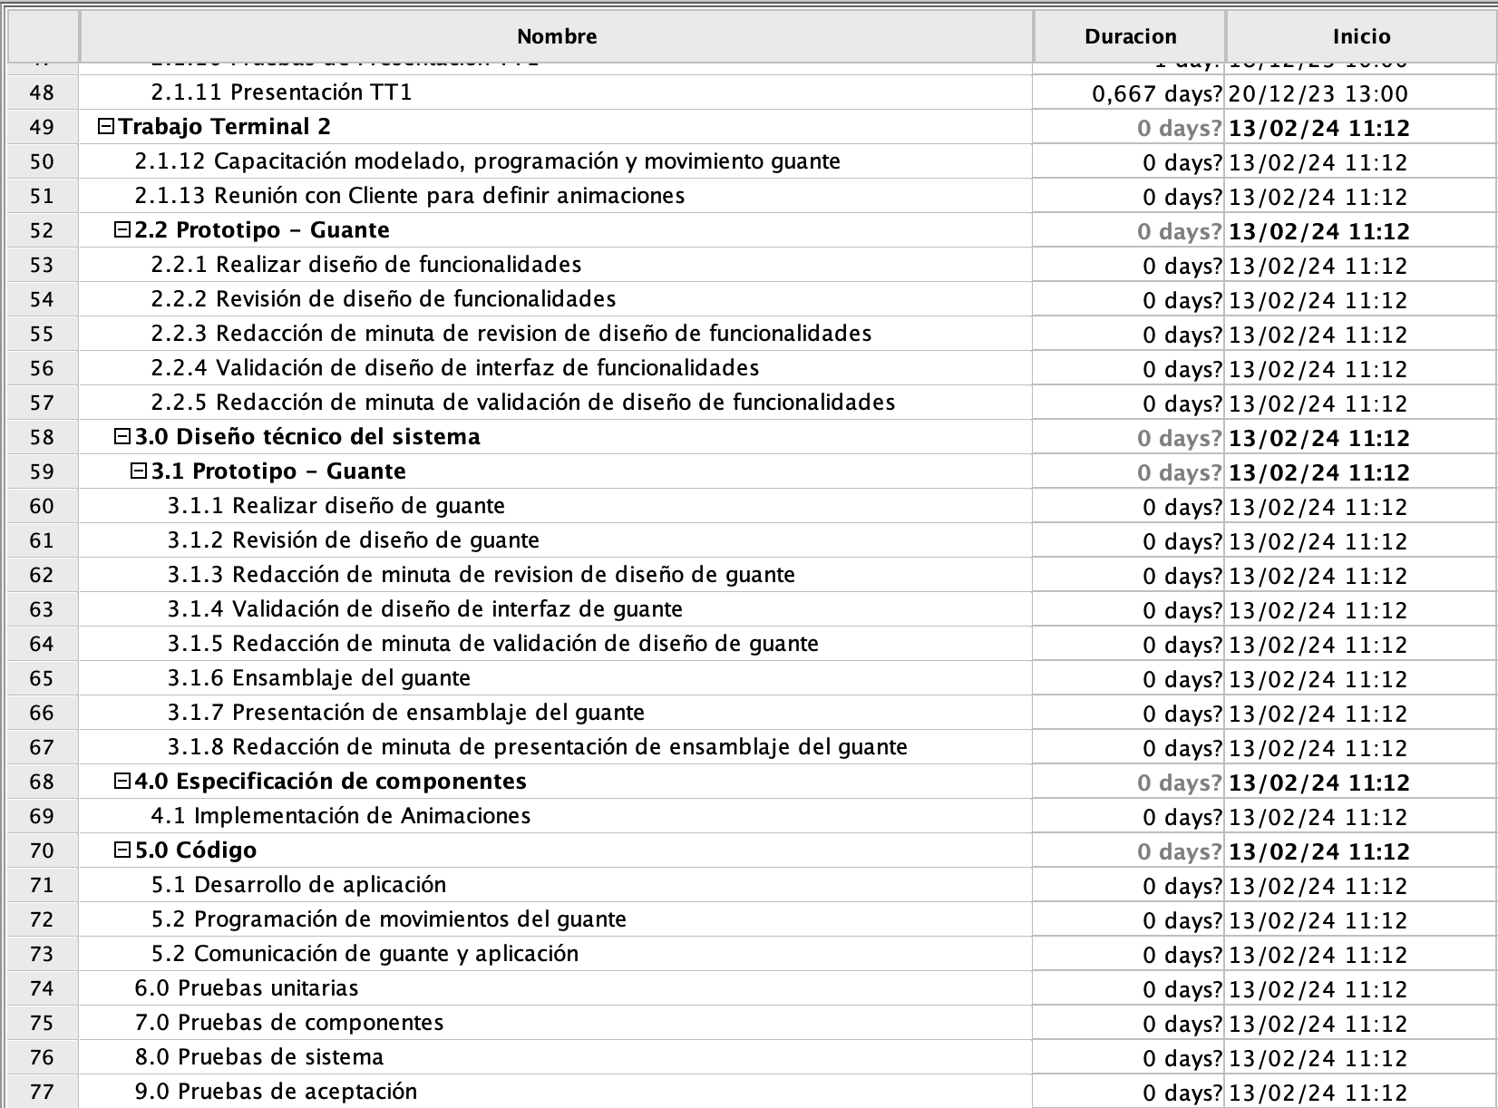

Fuentes de consulta

[1] A. P. F. Vivas, C. Aró, N. Villafañe, and V. Degrave, “Integración de las TIC para la enseñanza de las Ciencias Morfológicas en el nivel universitario,” *Uni-pluriversidad*, vol. 20, no. 1, Art. no. 1, Jun. 2020, doi: 10.17533/udea.unipluri.20.1.04.

[2] D. Esquível-Oliveira, C. Palmero, B. Gonçalves, and E. Correa-Gillieron, “La enseñanza práctica en Fonoaudiología a través de modelos tridimensionales: una alternativa prometedora,” *Revista Chilena de Fonoaudiología*, vol. 17, pp. 1–14, Nov. 2018, doi: 10.5354/0719-4692.2018.51639.

[3] C. Schencke and A. Hidalgo, “Comparison of Two Human Histology Software as Complementary Use in Traditional Education,” *International Journal of Morphology*, vol. 29, no. 4, pp. 1388–1393, Dec. 2011, doi: 10.4067/S0717-95022011000400054.

[4] A. P. Fabro, A. Benmelej, and A. Costamagna, “Contribución de los entornos virtuales al aprendizaje comprensivo de las Ciencias Morfológicas,” *Aula Universitaria*, no. 14, Art. no. 14, Apr. 2012, doi: 10.14409/au.v1i14.4127.

[5] A. Jeyakumar, B. Dissanayake, and L. Dissabandara, “Dissection in the Modern Medical Curriculum: An Exploration into Student Perception and Adaptions for the Future,” *Anatomical Sciences Education*, vol. 13, no. 3, pp. 366–380, 2020, doi: 10.1002/ase.1905.

[6] F. Folguera, M. C. Juan Lizandra, A. Herrero, and L. Alexandrescu, “Introducción a una nueva dimensión en la morfología dentaria: ARDental (Realidad Aumentada Dental),” *Gaceta dental: Industria y profesiones*, no. 252, pp. 200–209, 2013.

[7] G. Arrondo, J. Bernacer, and L. Díaz Robredo, “Visualización de modelos digitales tridimensionales en la enseñanza de anatomía: principales recursos y una experiencia docente en neuroanatomía,” *Educación Médica*, vol. 18, no. 4, pp. 267–269, Oct. 2017, doi: 10.1016/j.edumed.2016.06.022.

[8] S. Pujol, M. Baldwin, J. Nassiri, R. Kikinis, and K. Shaffer, “Using 3D modeling techniques to enhance teaching of difficult anatomical concepts,” *Acad Radiol*, vol. 23, no. 4, pp. 507–516, Apr. 2016, doi: 10.1016/j.acra.2015.12.012.

[9] C. García Herrera, N. Espinoza Matheus, J. Noe Orellana, R. A. Ramírez, and V. Setién Duín, “Técnica de impresión con alginato: Una propuesta edumática,” *Acta Odontológica Venezolana*, vol. 46, no. 2, pp. 180–183, Jun. 2008.

[10] A. S. Braga, S. R. S. Braga, A. B. C. E. B. Catirse, L. G. Vaz, and A. C. C. Spadaro, “Potencial tóxico dos alginatos para uso odontológico,” *Revista de Ciências Farmacêuticas Básica e Aplicada*, vol. 28, no. 2, Art. no. 2, May 2007, Accessed: Mar. 16, 2023. [Online]. Available: http://rcfba.fcfar.unesp.br/index.php/ojs/article/view/517

[11] M. E. Cazar, “Uso de CBCT y herramientas computacionales odontológicas para la reconstrucción tridimensional de objetos arqueológicos.,” *Odontología Activa Revista Científica*, vol. 5, no. 3, Art. no. 3, Sep. 2020, doi: 10.31984/oactiva.v5i3.520.

[12] J. L. Alcázar, M. García-Manero, I. Pombo, C. Laparte, and M. Jurado, “Ecografía tridimensional en la evaluación de los tumores de ovario,” *Revista de Medicina de la Universidad de Navarra*, pp. 23–27, 2005, doi: 10.15581/021.49.7589.

[13] L. Leschiutta, “Recursos emergentes: enseñanza del cuerpo humano mediante aplicaciones de realidad aumentada y atlas virtuales.,” Nov. 2017, Accessed: Mar. 16, 2023. [Online]. Available: https://bibliotecavirtual.unl.edu.ar/handle/11185/1957

[14] J. E. R. Jiménez, I. P. Mallea, and A. R. Jiménez, “Construcción de Dispositivo de Hardware Libre para Interacción en Entornos 3D,” *Innovación y Software*, vol. 2, no. 1, Art. no. 1, Mar. 2021.

[15] A. Tejerina Gutiérrez, “Desarrollo de un sistema de realidad virtual para la monitorización del movimiento humano,” Jul. 2022, Accessed: Mar. 16, 2023. [Online]. Available: https://digibuo.uniovi.es/dspace/handle/10651/64429

[16] L. Luengas C., I. D. Villalba, and D. F. Zipa G., “Dispositivo de Detección de los Movimientos de la Cabeza Humana,” *I*, vol. 5, no. 9, pp. 48–53, Jul. 2010, doi: 10.26620/uniminuto.inventum.5.9.2010.48-53.

[17] R. Cerino Jiménez, “Desarrollo de un sistema mecatrónico para controlar una silla de ruedas motorizada mediante diversos dispositivos por enlace inalámbrico,” Nov. 2017, Accessed: Mar. 16, 2023. [Online]. Available: https://repositorioinstitucional.buap.mx/handle/20.500.12371/558

[18] “FAEDIS.” Accessed: Mar. 16, 2023. [Online]. Available: http://virtual.umng.edu.co/distancia/ecosistema/odin/odin_desktop.php?path=Li4vb3Zhcy9pbmdlbmllcmlhX2luZm9ybWF0aWNhL2NpcmN1aXRvc19lbGVjdHJpY29zX3lfbWljcm9jb250cm9sYWRvcmVzL3VuaWRhZF8yLw==#slide_6

[19] Alejandro Salmerón Navarro, “La importancia de las TIC en la educación - MEDAC,” MEDAC - Instituto Oficial de Formación Profesional. Accessed: Dec. 14, 2023. [Online]. Available: https://medac.es/blogs/sociocultural/las-herramientas-tic-en-la-educacion

[20] “Qué necesita saber acerca del aprendizaje digital y la transformación de la educación | UNESCO.” Accessed: Dec. 12, 2023. [Online]. Available: https://www.unesco.org/es/digital-education/need-know

[21] admin, “▷ El futuro de la Realidad Virtual en la educación - Imascono,” Imascono | Estudio de tecnologías creativas líder en Realidad Extendida y Metaverso. Accessed: Dec. 12, 2023. [Online]. Available: https://imascono.com/realidad-virtual-educacion/

[22] G. Scholtz, “Deconstructing morphology,” *Acta Zoologica*, vol. 91, no. 1, pp. 44–63, Jan. 2010, doi: 10.1111/j.1463-6395.2009.00424.x.

[23] W. Rosell Puig, I. Alvarez Torres, and C. Dovale Borjas, *Morfología humana I: generalidades y sistemas somáticos*. La Habana: Ciencias Médicas, 2001.

[24] E. N. Marieb, *Anatomía y fisiología humana*. Madrid: Pearson Addison Wesley, 2012.

[25] R. Rodríguez-Herrera, R. J. Losardo, O. Binvignat, R. Rodríguez-Herrera, R. J. Losardo, and O. Binvignat, “Human Anatomy an Essential Discipline for Patient Safety,” *International Journal of Morphology*, vol. 37, no. 1, pp. 241–250, 2019, doi: 10.4067/S0717-95022019000100241.

[26] A. J. Duarte, “Historia de la histología,” *Revista Médica Hondureña*, vol. 83, no. 1–2, Art. no. 1–2, Jun. 2015.

[27] D. A. Mejía Verdial, F. A. Paredes Moreno, T. S. Licona Rivera, and L. R. Salinas Gómez, “HISTOLOGÍA: DESDE SU ORIGEN HASTA LA ACTUALIDAD,” *Rev. Cient. Esc. Univ. Cienc. Salud*, vol. 3, no. 1, pp. 47–57, Jan. 2019, doi: 10.5377/rceucs.v3i1.7025.

[28] G. Musumeci, “Past, present and future: overview on histology and histopathology,” *J Histol Histopathol*, vol. 1, no. 1, p. 5, 2014, doi: 10.7243/2055-091X-1-5.

[29] T. W. Sadler and J. Langman, *Langman’s medical embryology*, 12th ed. Philadelphia: Wolters Kluwer Health/Lippincott Williams & Wilkins, 2012.

[30] Karen Wellner, “A History of Embryology (1959), by Joseph Needham | Embryo Project Encyclopedia,” *Embryo Project Encyclopedia*. Accessed: Dec. 12, 2023. [Online]. Available: https://hdl.handle.net/10776/2031

[31] C. E. García-Duque, “Formación para el análisis, el pensamiento crítico y la solución de problemas en las universidades regionales,” *Rev. Guillermo Ockham*, vol. 18, no. 2, pp. 127–136, Oct. 2021, doi: 10.21500/22563202.4830.

[32] E. S. Duarte, “Las tecnologías de información y comunicación (TIC) desde una perspectiva social,” *Revista Electrónica Educare*, vol. 12, pp. 155–162, Dec. 2008, doi: 10.15359/ree.12-Ext.13.

[33] Castro, Santiago, Guzmán, Belkys, and Casado, Dayanara, “Las Tic en los procesos de enseñanza y aprendizaje,” *Laurus*, vol. 13, pp. 213–234, 2007.

[34] Juan Leonardo Pacios Dorado, “LAS TICS EN LAS CIENCIAS MORFOLOGICAS,” presented at the Morfovirtual 2022, Cuba: Centro Virtual de Convenciones de Salud, 2022. [Online]. Available: https://morfovirtual.sld.cu/index.php/morfovirtual22/2022/paper/view/564/73

[35] C. Anthes, R. J. Garcia-Hernandez, M. Wiedemann, and D. Kranzlmuller, “State of the art of virtual reality technology,” in *2016 IEEE Aerospace Conference*, Big Sky, MT, USA: IEEE, Mar. 2016, pp. 1–19. doi: 10.1109/AERO.2016.7500674.

[36] C. Machover and S. E. Tice, “Virtual reality,” *IEEE Comput. Grap. Appl.*, vol. 14, no. 1, pp. 15–16, Jan. 1994, doi: 10.1109/38.250913.

[37] I. Wohlgenannt, A. Simons, and S. Stieglitz, “Virtual Reality,” *Bus Inf Syst Eng*, vol. 62, no. 5, pp. 455–461, Oct. 2020, doi: 10.1007/s12599-020-00658-9.

[38] Y. Fernández, “El primer simulador VR de la historia tenía forma de recreativa, y se inventó a finales de los 50,” Xataka. Accessed: Dec. 14, 2023. [Online]. Available: https://www.xataka.com/historia-tecnologica/el-primer-simulador-vr-de-la-historia-tenia-forma-de-recreativa-y-se-invento-a-finales-de-los-50

Firmas.

En esta sección se mostrarán los nombres y las firmas de los alumnos responsables del desarrollo del proyecto de Trabajo Terminal.





|  |  |
| --- | --- |
| __________________________ | __________________________ |
| Alejandro Tamayo Castro. | Emmanuel Medina Espinosa. |
|  |  |

Autorización.

Por medio del presente autorizo la impresión y distribución del presente reporte de avances de anteproyecto, toda vez que lo he leído, comprendido en su totalidad, y estoy de acuerdo con su contenido.

Atentamente;



|  |  |
| --- | --- |
| _________________________  M. en C. Eleazar Pacheco Reyes. | |
| _____________________ | _____________________ |
| M.H.P.E-T.E. Héctor Alejandro Acuña Cid. | Ing. Efraín Arrendo Morales. |

Apéndices

**Apéndice A. Minutas**

Tabla 16: 00_AL_ACC_01

|  |  |
| --- | --- |
| ID Minuta | 00_AL_ACC_01 |
| Orden del día | |
| Revisión de cambio de propuesta de solución de prototipo de visualización. | |
| Revisión de selección de metodología por implementar en el proyecto. | |
| Acuerdos | |
| Se implementará como nueva propuesta de solución para el prototipo de visualización el uso de tecnologías de realidad aumentada. | |
| Se utilizará la metodología V para el desarrollo del proyecto. | |
| Se realizará la solicitud de cambio para el CAT con las nuevas modificaciones del proyecto. | |
| Se investigarán y presentaran propuestas para el prototipo de visualización. | |
| Acciones | |
| Cambiar documento de anteproyecto. | |
| Elaborar cronograma del proyecto. | |
| Elaborar marco metodológico y plan de proyecto. | |
| Diseñar propuesta para el protoripo de visualización. | |

Tabla 17: 00_AL_ACC_02

|  |  |
| --- | --- |
| ID Minuta | 00_AL_ACC_02 |
| Orden del día | |
| Revisión de marco metodológico y plan de proyecto. | |
| Revisión de cronograma en base a la metodología. | |
| Revisión de constitución de grupo de director y asesores. | |
| Revisión de solicitud de cambio al CAT. | |
| Revisión de cambios del documento de anteproyecto. | |
| Acuerdos | |
| Se solicitará cambio de asesor para el proyecto, cambiando a Teodoro Ibarra Pérez por Efraín Arrendo Morales. | |
| Se aceptó la metodología V para el desarrollo del proyecto. | |
| Se aceptó el cronograma de actividades para el desarrollo del proyecto. | |
| Se aceptó la alternativa de solución del prototipo de visualización | |
| Acciones | |
| Realizar reunión de levantamiento de requerimientos. | |
| Seleccionar arquitectura del proyecto. | |

Tabla 18: 00_AL_ACC_03

|  |  |
| --- | --- |
| ID Minuta | 00_AL_ACC_03 |
| Orden del día | |
| Revisión de los requerimientos enfocados a la aplicación móvil. | |
| Revisión de los requerimientos enfocados a los modelos anatómicos, apoyados del manual de prácticas de las ciencias morfológicas de la UAZ | |
| Revisión de requerimientos de otros ámbitos como lo son el dispositivo físico y sus propiedades de funcionamiento. | |
| Acuerdos | |
| Se revisará de forma detallada el contenido de las prácticas de las ciencias morfológicas para una futura reunión con los asesores y seleccionar las prácticas y la forma de implementar las mismas. | |
| Se buscarán repositorios donde se puedan encontrar modelos tridimencionales gratuitos o de paga para la implementarlos en la aplicación. | |
| Se realizará la adecuación necesaria a la documentación en GitHub para la organización de los documentos del proyecto. | |
| Acciones | |
| Revisar manual de prácticas de las ciencias morfológicas y decidir qué prácticas incluir y como llevar a cabo el proyecto. | |
| Realizar SRS. | |

Tabla 19: 00_AL_ACC_04

|  |  |
| --- | --- |
| ID Minuta | 00_AL_ACC_04 |
| Orden del día | |
| Revisión del documento del diseño. | |
| Asesoramiento de tecnologías sobre el proyecto. | |
| Revisión del SRS. | |
| Acuerdos | |
| Se cambiará el diseño de la arquitectura del proyecto de cliente-servidor a modelo por capas. | |
| Cambio en la forma de almacenamiento de los modelos. | |
| Desarrollo de modelos en Unity y Blender. | |
| Futuro curso de capacitación para los desarrolladores sobre sincronización de sesión y modelado de realidad aumentada. | |
| Acciones | |
| Cambio de documento de diseño. | |
| Corrección de documentos previos. | |

Tabla 20: 00_AL_ACC_05

|  |  |
| --- | --- |
| ID Minuta | 00_AL_ACC_05 |
| Orden del día | |
| Revisión de documentación y envío de documentos. | |
| Reunión de asesoramiento para simulaciones para el dispositivo de manipulación. | |
| Revisión de documentos, documento de diseño, SRS, matriz de trazabilidad y plan de riesgos. | |
| Acuerdos | |
| Realizar cambios en el documento de diseño, cambiar y terminar casos de usos. | |
| Hacer los ajustes necesarios en el plan de riesgos y agregar los riesgos detonados. | |
| Complementar la matriz de trazabilidad. | |
| Corregir el documento de metodología con ajuste del cronograma. | |
| Aceptación de documentos. | |
| Acciones | |
| Enviar la documentación a todos los asesores para revisión. | |
| Realizar todos los cambios señalados por los asesores en los documentos, de diseño, de metodología y de plan de riesgos. | |
| Corrección de documentos. | |

Tabla 21: 00_AL_ACC_06

|  |  |
| --- | --- |
| ID Minuta | 00_AL_ACC_06 |
| Orden del día | |
| Revisión de componentes de diseño para la realización de los Mokups. | |
| Acuerdos | |
| Utilizar la paleta de colores y fuente señalada por el cliente. | |
| Se utilizará la fuente Popins. | |
| Se utilizará una paleta de colores relacionada con el sector salud con tonalidades azules, moradas y rosas, en notación hexadecimal 282BE5, 7C38CD, A63FC1, D045B5, DC74C8, E8A2DA, FFFFFF. | |
| Acciones | |
| Realizar los Mokups de la aplicación. | |

**Apéndice B. Versiones del cronograma**

**Cronograma de actividades versión dos**

En la Figura , se muestra que el cronograma de actividades cuenta con un total de 193 días de trabajo, en la primera fase de definición de requerimientos, se tomarán los requerimientos del proyecto mediante una junta con el cliente, se entregarán los documentos necesarios y se redactará el documento de especificación de requerimientos de software (Software requirements specification o SRS) para documentar y almacenar los datos que tendrá que cumplir el proyecto.

Figura 28. Primera versión de Cronograma primera fase

En la Figura , se muestra la planeación de actividades para la segunda etapa, en esta se realizará el diseño de la interfaz de usuario de la aplicación móvil, se cumplirán con los requerimientos tomados en la primera fase y se documentará cada fase del diseño, además se realizará el diseño del prototipo para determinar la forma en que se comunicarán los componentes y la aplicación.

Figura 29. Primera versión de Cronograma segunda fase

En la Figura , se detalla la tercera parte de la metodología, diseño técnico del sistema, en esta fase se realizará el diseño técnico del prototipo, siendo el ensamblaje y diseño de las tarjetas, así como el joystick, cada diseño se documentará con una minuta para su validación y revisión, debido a que la actividad tiene como objetivo obtener un diseño compacto y funcional, se tomarán 20 días para cada uno.

Figura 30. Primera versión de Cronograma tercera fase

En la Figura , se muestran las últimas seis etapas, etapas 4, 5, 6, 7, 8 y 9, en ellas se tomarán entre 10 y 20 días para realizar las pruebas y códigos necesarios, así como modificaciones si son necesarias, con ello se contemplaría terminar el proyecto el 10 de mayo del 2024.

Figura 31. Primera versión de Cronograma últimas etapas

**Cronograma de actividades versión dos**

Debido a modificaciones en el cronograma en la Figura , se agregaron actividades y etapas, es posible observar las etapas iniciales del proyecto comenzando en la primer clase con explicaciones de las actividades a realizar así como la forma de llenar algunos documentos que estarán presentes en el desarrollo, esta información fue omitida en la primer versión del cronograma ya que no se creyó importante para las actividades del proyecto, sin embargo en la revisión del mismo se notó que no tomarlas en cuenta nos adelanta el tiempo en el cronograma sin embargo las actividades no se realizan en el tiempo estipulado. Además, se agregaron actividades iniciando el 31 de agosto y culminando el 11 de septiembre esto debido a que se realizaron cambios en la estructura del proyecto, tanto en objetivos como en asesores, por lo que realizar estas actividades son importantes en el desarrollo del proyecto.

Figura 32. Segunda versión de Cronograma primera fase

En la Figura , se muestra la planeación de actividades para la segunda etapa, en esta se agregaron actividades con algunos documentos que fueron requeridos en la materia como el SRS y la matriz de trazabilidad, estas actividades, aunque llevadas a cabo en el mismo tiempo es necesario marcar los documentos que se están desarrollando para evitar desfaces en las actividades y tiempo marcados en el cronograma.

Figura 33. Segunda versión de Cronograma segunda fase

En la Figura , se detalla la tercera parte de la metodología, en esta etapa no se agregaron o modificaron actividades sin embargo se modificaron las fechas de inicio de estas, así como algunas duraciones.

Figura 34. Segunda versión de Cronograma tercera fase

**Cronograma de actividades versión tres**

Dado que un punto importante de la materia es dar a conocer el proyecto de alguna forma, se escogió hacerlo mediante la Semana de Mecatrónica, pues proporcionan un apartado de presentación de carteles de TT, se emplea un Poster que se explica a un jurado además de que se mantiene público en el transcurso para que alumnos, profesores y personas invitadas. Dado lo anterior, en la Figura , se muestra la adición del punto 1.2.6 para marcar este suceso de 3 días que tampoco se contó con aula para desarrollar las actividades de 10:00 am a 13:00 pm.

Figura 35. Tercera versión de Cronograma segunda fase

En la Figura , a pesar de que no se agregaron documentos, se modificaron los tiempos por cuestión de las actividades que se agregaron en la Figura 35.

Figura 36. Tercera versión de Cronograma tercera fase

**Cronograma de actividades versión cuatro**

Al completar más que la arquitectura del documento de diseño, agregando diagramas UML, y algunos otros diagramas necesarios, se tomaron más días para el desarrollo, sin embargo, debido al cambio de arquitectura, se tomarán 4 días más, o las semanas del 24 de octubre al 6 de noviembre, teniendo en cuenta que los días hábiles 26, 27 de octubre y 1, 2, 3 de noviembre no se hará desarrollo del proyecto, esto se nota en la Figura , en el área de las actividades desde 1.2.7 a 1.2.12.

Figura 37. Cuarta versión de Cronograma segunda fase

**Cronograma de actividades versión cinco (ejecutado)**

En la Figura se observa la fase previa de las etapas de la metodología V, en esta se encuentran las actividades iniciales de la materia de Trabajo Terminal I, además de las explicaciones de algunos documentos a usarse en el desarrollo del semestre, es importante señalar que, debido a la modificación de los objetivos del proyecto y asesores del mismo, se tomaron algunos días para realizar la documentación y acuerdos necesarios.

Figura 38. Cronograma final parte 1

En la Figura , se observa la primera fase del proyecto, se eligió la metodología y se definieron los requerimientos, así como se presentó el proyecto en la semana de mecatrónica de la unidad académica, las fechas y días que tomaron dichas actividades son las más cercanas a las ejecutadas, pues las versiones anteriores estaban basadas en estimaciones y el programa limita la definición de horas, por lo que no son completamente exactas.

Figura 39. Cronograma final primera fase

En la Figura , se observa la segunda fase del proyecto, en ella se detallan las actividades que se realizaron para culminar con los diseños de la aplicación, además de contemplar la redacción, presentación y envío del presente documento, es necesario señalar que para comenzar con el diseño de interfaces fue necesaria una investigación de las tecnologías existentes que pudieran integrarse con el IDE de programación que se usará, así como los colores que se emplearan en el diseño.

Figura 40. Cronograma final segunda fase

En la Figura , se observan las actividades que son necesarias para la culminación del proyecto, sin embargo, no se tienen fechas, ni tiempos exactos o estimados, debido a que aún no se cuenta con los horarios de clase y las aulas donde se realizarán las actividades, tampoco se mencionan los documentos y actividades que requieran la materia, sin embargo, muestran una visión completa de las fases y actividades que son necesarias para culminar con el proyecto.

Figura 41. Cronograma final última parte

**Apéndice C. Plan de riesgos**

Tabla 22: Plan de riesgos

| Id riesgo | Descripción | Fase afectada | Causa del riesgo | Probabilidad | Impacto | Nivel del riesgo | Estrategia de prevención | Estrategia de  Mitigación |
| --- | --- | --- | --- | --- | --- | --- | --- | --- |
| R-001 | Llegar tarde a las sesiones de trabajo | Todas las fases | Retrasos personales o transporte | 4 | 3 | 12 | Establecer horarios y recordatorios | Reorganizar tareas |
| R-002 | No seguir el cronograma | Todas las fases | Falta de seguimiento o cambios en prioridades | 5 | 5 | 25 | Establecer un cronograma claro y realista | Revisar, ajustar el cronograma  Agregar horas y días de trabajo |
| R-003 | Asesores y director no revisan documentos | Todas las fases | Falta de tiempo o compromiso por parte de asesores y director | 2 | 3 | 6 | Establecer plazos para revisiones y seguimiento  Agendar reunión | Insistir en revisión de documentos  Reagendar junta |
| R-004 | Pérdida de licencia de Office 365 | Todas las fases | Expiración de la licencia o problemas de facturación | 2 | 4 | 8 | Mantener un registro de las fechas de vencimiento | Comprar licencias |
| R-005 | No contar con licencia de software a usar | Todas las fases | Olvido o falta de adquisición de licencias | 3 | 3 | 9 | Realizar un inventario de licencias necesarias | Obtener licencias adicionales |
| R-006 | Enfermedades físicas de los integrantes | Todas las fases | Enfermedades inesperadas de los miembros del equipo | 3 | 4 | 12 | Realizar los cuidados de salud normales | Reasignar tareas temporales y asignar más horas de trabajo |
| R-007 | Cuadro de ansiedad y/o depresión | Todas las fases | Problemas de salud mental | 3 | 4 | 12 | Acudir a profesionales de la salud mental cada dos semanas | Ofrecer apoyo y recursos  Asignar más horas y días de trabajo |
| R-008 | Eventos personales | Todas las fases | Planes, problemas, acuerdos familiares. Actividades extracurriculares | 3 | 3 | 9 | Fomentar la comunicación sobre eventos personales | Reasignar tareas y horas de trabajo |
| R-009 | Sin conexión a internet durante actividades | Todas las fases | Problemas técnicos o interrupciones en la conexión | 5 | 4 | 20 | Evitar actividades que requieran conexión. | Realizar tareas sin conexión y sincronizar después.  Utilizar los datos móviles. |
| R-010 | Pérdida de avances | Todas las fases | Falla al guardar, sin conexión, error al juntar avances | 2 | 4 | 8 | Realizar copias de seguridad frecuentes en diversos servicios | Restaurar desde copias de seguridad |
| R-011 | Destrucción de dispositivos | Todas las fases | Falla crítica del SO, falla dentro del disco del dispositivo | 2 | 4 | 8 | Mantener la menor cantidad de datos en dispositivos, cuidar minuciosamente los dispositivos | Reemplazar o reparar dispositivos dañados |
| R-012 | Destrucción de copias de seguridad | Todas las fases | Caida de OneDrive, iCloud, Github, falla en discos físicos | 2 | 4 | 8 | Almacenar copias de seguridad en diversas ubicaciones tanto físicas como en la nube | Recuperar datos de fuentes alternativas, regenerar archivos |
| R-013 | Actividades asignadas en servicio social | Todas las fases | Servicio Social de los integrantes del equipo | 5 | 3 | 15 | Mejor organización de actividades y de los tiempos | Reasignar tiempo y días de trabajo |
| R-014 | Modificación de requerimientos | Todas las fases. | Salida de un integrante del equipo, modificación de asesores y reenfoque de proyecto. | 2 | 5 | 10 |  | Realizar cambios necesarios al principio del proyecto. |

**Apéndice D. Requerimientos**

Tabla 23. Requerimiento REQ-001

|  |  |
| --- | --- |
| Identificador de requerimiento: REQ-001 | |
| Nombre corto: | Componentes de la aplicación |
| Estatus: | * Aceptado |
| Descripción: | La aplicación debe incluir:   * La lectura de QR * El despliegue de animaciones en RA * Modelados en 3D * Simulación con lentes de teléfono |
| Necesidades que resuelve: | Proporciona una plataforma completa para la visualización tridimensional y la interacción con los modelos. |
| Métrica de satisfacción: | Es posible leer códigos QR, se despliegan los modelos y animaciones en realidad aumentada, es posible simular realidad virtual, la aplicación presenta colores blanco y azul. |

Tabla 24. Requerimiento REQ-002

|  |  |
| --- | --- |
| Identificador de requerimiento: REQ-002 | |
| Nombre corto: | Animaciones y transiciones |
| Estatus: | * Aceptado |
| Descripción: | La aplicación debe incorporar animaciones y transiciones dentro de su interfaz. |
| Necesidades que resuelve: | Proporciona interacciones visuales. |
| Métrica de satisfacción: | Se ejecuto la animación del modelado durante la práctica académica  Se ejecuto la transición de los objetos durante la práctica académica |

Tabla 25. Requerimiento REQ-003

|  |  |
| --- | --- |
| Identificador de requerimiento: REQ-003 | |
| Nombre corto: | Interacciones con el modelo |
| Estatus: | * Aceptado |
| Descripción: | La aplicación debe definir las acciones que los usuarios pueden realizar cuando interactúan con los modelos médicos 3D. Estas acciones variarán según la práctica. |
| Necesidades que resuelve: | Define cómo los usuarios pueden interactuar con los modelos, lo que es esencial para su uso efectivo. |
| Métrica de satisfacción: | La aplicación permite modificar la vista que se tiene del modelo 3D. |

Tabla 26. Requerimiento REQ-004

|  |  |
| --- | --- |
| Identificador de requerimiento: REQ-004 | |
| Nombre corto: | Menú y secciones |
| Estatus: | * Aceptado |
| Descripción: | La aplicación debe incluir un menú que contemple al menos la sección de "Prácticas" y "Conoce el cuerpo". |
| Necesidades que resuelve: | Organiza el contenido de la aplicación para su navegación. |
| Métrica de satisfacción: | La aplicación divide el contenido por secciones. |

Tabla 27. Requerimiento REQ-005

|  |  |
| --- | --- |
| Identificador de requerimiento: REQ-005 | |
| Nombre corto: | Cortes de modelos |
| Estatus: | * Aceptado |
| Descripción: | La aplicación debe incluir la visualización de los cortes de los modelos. |
| Necesidades que resuelve: | Apoyo de visualización de los modelos en el modo de estudio. |
| Métrica de satisfacción: | La aplicación muestra los cortes de los modelos anatómicos correctamente. |

Tabla 28. Requerimiento REQ-006

|  |  |
| --- | --- |
| Identificador de requerimiento: REQ-006 | |
| Nombre corto: | Observación y modelado del sistema óseo |
| Estatus: | * Aceptado |
| Descripción: | El modelo tridimensional debe presentar sistema óseo. |
| Necesidades que resuelve: | Apoyo para el desarrollo de la práctica #07 |
| Métrica de satisfacción: | Los modelos presentan información visual perteneciente a la práctica #07 |

Tabla 29. Requerimiento REQ-007

|  |  |
| --- | --- |
| Identificador de requerimiento: REQ-007 | |
| Nombre corto: | Estudio del aparato digestivo |
| Estatus: | * Aceptado |
| Descripción: | El modelo tridimensional debe presentar el desarrollo embrionario del aparato digestivo mediante componentes macroscópicos y microscópicos. |
| Necesidades que resuelve: | Apoyo para el desarrollo de la práctica #11 |
| Métrica de satisfacción: | Los modelos presentan información visual perteneciente a la práctica #11 |

Tabla 30. Requerimiento REQ-008

|  |  |
| --- | --- |
| Identificador de requerimiento: REQ-008 | |
| Nombre corto: | Acceso individual a los modelos |
| Estatus: | * Aceptado |
| Descripción: | El alumno tendrá la capacidad de revisar las prácticas y los modelos que ofrece la aplicación en cualquier momento sin la necesidad de entrar a una sesión de clase. |
| Necesidades que resuelve: | Apoyo para el estudio personal. |
| Métrica de satisfacción: | Se mostrarán las estructuras y las prácticas sin la necesidad de entrar en una sesión, con las capacidades que esta ofrece de rotar y escalar. |

Tabla 31. Requerimiento REQ-009

|  |  |
| --- | --- |
| Identificador de requerimiento: REQ-09 | |
| Nombre corto: | Dirigir prácticas |
| Estatus: | * Aceptado |
| Descripción: | El profesor será capaz de dirigir la sesión de clase donde los alumnos podrán unirse, para lo cual el profesor tendrá la capacidad de mostrar la estructura o el paso de la práctica donde se encuentren como apoyo visual para el estudiante. |
| Necesidades que resuelve: | Apoyo para el estudio de las ciencias morfológicas. |
| Métrica de satisfacción: | Se muestran los modelos o los pasos que el encargado de la sesión seleccione. |

Tabla 32. Requerimiento REQ-010

|  |  |
| --- | --- |
| Identificador de requerimiento: REQ-010 | |
| Nombre corto: | Desarrollo y componentes del aparato respiratorio |
| Estatus: | * Aceptado |
| Descripción: | El modelo tridimensional debe presentar el desarrollo embrionario del aparato respiratorio mediante componentes macroscópicos y microscópicos. |
| Necesidades que resuelve: | Apoyo para el desarrollo de la práctica #10 |
| Métrica de satisfacción: | Los modelos presentan información visual perteneciente a la práctica #10 |

Tabla 33. Requerimiento REQ-011

|  |  |
| --- | --- |
| Identificador de requerimiento: REQ-011 | |
| Nombre corto: | Desarrollo del aparato cardiovascular |
| Estatus: | * Aceptado |
| Descripción: | El modelo tridimensional debe presentar el desarrollo embrionario del aparato circulatorio mediante componentes macroscópicos y microscópicos. |
| Necesidades que resuelve: | Apoyo para el desarrollo de la práctica #09 |
| Métrica de satisfacción: | Los modelos presentan información visual perteneciente a la práctica #09 |

Tabla 34. Requerimiento REQ-012

|  |  |
| --- | --- |
| Identificador de requerimiento: REQ-012 | |
| Nombre corto: | Alerta de carga |
| Estatus: | * Aceptado |
| Descripción: | El dispositivo debe generar una señal cuando la batería del dispositivo esté por agotarse. |
| Necesidades que resuelve: | Contribuye al correcto funcionamiento del dispositivo, haciéndole saber al usuario cuando es el momento de cambiar las baterías del dispositivo. |
| Métrica de satisfacción: | Percepción de la señal de salida del dispositivo. |

Tabla 35. Requerimiento REQ-013

|  |  |
| --- | --- |
| Identificador de requerimiento: REQ-013 | |
| Nombre corto: | Emparejamiento con bluetooth |
| Estatus: | * Aceptado |
| Descripción: | El dispositivo se emparejará con los dispositivos del usuario por medio de bluetooth. |
| Necesidades que resuelve: | Enlaza el dispositivo con la aplicación móvil para poder interactuar con los modelos. |
| Métrica de satisfacción: | Enlace del dispositivo con la aplicación móvil, se muestra un led verde encendido en caso de una conexión correcta y un led rojo en caso de una conexión fallida. |

Tabla 36. Requerimiento REQ-014

|  |  |
| --- | --- |
| Identificador de requerimiento: REQ-014 | |
| Nombre corto: | Visualización física de enlace del dispositivo con la aplicación móvil. |
| Estatus: | * Aceptado |
| Descripción: | El dispositivo mostrará de forma visual una señal lumínica al momento de realizarse la conexión bluetooth con la aplicación móvil. |
| Necesidades que resuelve: | Contribuye al buen funcionamiento del dispositivo haciéndole saber al usuario cuando se establece la conexión con la aplicación, indicando el buen funcionamiento. |
| Métrica de satisfacción: | Visualización de la señal al momento de establecer la conexión bluetooth. |

Tabla 37. Requerimiento REQ-015

|  |  |
| --- | --- |
| Identificador de requerimiento: REQ-015 | |
| Nombre corto: | Uso de lentes de realidad virtual. |
| Estatus: | * Aceptado |
| Descripción: | Uso de lentes de realidad virtual para la visualización de modelos tridimensionales. |
| Necesidades que resuelve: | Contribuye en las alternativas del funcionamiento y la comodidad del usuario. |
| Métrica de satisfacción: | Soporte de dispositivo móvil, ajuste ergonómico y visualización de modelos. |

Tabla 38. Requerimiento REQ-016

|  |  |
| --- | --- |
| Identificador de requerimiento: REQ-016 | |
| Nombre corto: | Desarrollo de guante |
| Estatus: | * Aceptado |
| Descripción: | Desarrollo de un guante con sensores que permitan determinar el movimiento de los gestos de la mano y su posición. |
| Necesidades que resuelve: | Contribuye en las alternativas del funcionamiento e interacción del usuario con la aplicación. |
| Métrica de satisfacción: | Correcto encendido e inicio del funcionamiento del dispositivo, captura de valores que determinen los gestos y posición de la mano. |

Tabla 39. Requerimiento REQ-017

|  |  |
| --- | --- |
| Identificador de requerimiento: REQ-017 | |
| Nombre corto: | Uso de botón de encendido. |
| Estatus: | * Aceptado |
| Descripción: | Uso de un botón de encendido para que el usuario tenga conocimiento del estado del guante y contribuir al ahorro de batería para hacer uso de este cuando sea necesario. |
| Necesidades que resuelve: | Contribuye en las alternativas del funcionamiento y la comodidad del usuario. |
| Métrica de satisfacción: | Correcto encendido e inicio del funcionamiento del dispositivo. |

Tabla 40. Requerimiento REQ-018

|  |  |
| --- | --- |
| Identificador de requerimiento: REQ-018 | |
| Nombre corto: | Operaciones |
| Estatus: | * Aceptado |
| Descripción: | Se realizan operaciones de rotación, escalado y selección de los modelos utilizando el guante de manipulación sobre los modelos que la aplicación ofrece. |
| Necesidades que resuelve: | Contribuye en las alternativas del funcionamiento, la comodidad del usuario y la interacción entre componentes. |
| Métrica de satisfacción: | Manipulación de los modelos con el guante. |

Tabla 41. Requerimiento REQ-019

|  |  |
| --- | --- |
| Identificador de requerimiento: REQ-019 | |
| Nombre corto: | Botones de funcionalidad en el guante |
| Estatus: | * Aceptado |
| Descripción: | Se utilizan los botones para desplazarce entre las opciones de las diferentes interfases de los menús de selección y seleccionar las opciones. |
| Necesidades que resuelve: | Contribuye en las alternativas del funcionamiento, la comodidad del usuario y la interacción entre componentes como las opciones de visualización de modelado y el despazamiento entre interfaces. |
| Métrica de satisfacción: | Selección y desplazamiento a través de las diferentes interfaces. |

**Apéndice F. Diseño**

**Plan de pruebas**

Tabla 42: Plan de pruebas

|  |  |  |  |
| --- | --- | --- | --- |
| ID | Componente | Nombre | Descripción |
| PU-001 | Aplicación | Interfaces | Probar que las diferentes interfaces de los menús de selección de la aplicación funcionan correctamente. |
| PU-002 | Guante | Emparejamiento | Probar el correcto funcionamiento del inicio de uso del prototipo de manipulación, visualizar carga del dispositivo, uso del botón de encendido, verificación de emparejamiento buetooth y visualizacion de señales de conexión. |
| PI-001 | Modelos | Modelos morfológicos | Probar el correcto funcionamiento del dispositivo de manipulación para el desplazamiento, selección de las opciones en las diferentes interfaces, la visulización de modelos en la aplicación, animaciones y diferentes interfaces para el usuario. |
| PU-003 | Operaciones de sistema | Operaciones de sistema | Probar el correcto funcionamiento de las operaciones del sistema sobre los modelos morfológicos. |
| PU-004 | Aplicación | Código sincronización | Probar el correcto funcionamiento de la creación de un código de sincronización para la sección de prácticas. |
| PI-002 | Aplicación | Previo a sincronización | Probar el correcto funcionamiento del sistema, sus animaciones y sus componentes previo al desarrollo de la sincronización de sesiones. |

**Casos de Uso**

Tabla 43: CU-001

|  |  |
| --- | --- |
| CU-001 | |
| Nombre | Conexión y configuración del sistema |
| Actor participante | Doncente y alumno. |
| Objetivo | Conectar el dispositivo móvil del usuario con el guante de manipulación y seleccionar la configuración de la aplicación. |
| Disparador | Comienzo del uso de la aplicación. |
| Precondición | Activar conexión bluetooth del dispositivo móvil y encender el guante de manipulación. |
| Postcondición | Activación del LED de confirmación de conexión entre dispositivos, establecimiento de conexión vía bluetooth y configuración del modo de uso del sistema. |
| Flujo básico 1 | * El usuario empareja su dispositivo móvil con el dispositivo de manipulación por medio de bluetooth. * Se enciende LED de confirmación de conexión. * El usuario inicia la aplicación. * El usuario selecciona la configuración del sistema en la interfaz de modalidad de uso de la aplicación (modo estudio o modo práctica) haciendo uso de los botones del guante o manualmente. |
| Flujo alternativo 1 | Error de conexión bluetooth.   * El usuario empareja el dispositivo móvil del usuario con el dispositivo de proyección por medio de bluetooth. * Se enciende LED de error de conexión. * El usuario vuelve a intentar el emparejamento de dispositivos. * Se enciende LED de confirmación de conexión. |
| Suposiciones | * El dispositivo móvil cuenta con conexión bluetooth. * El dispositivo de manipulación tiene baterías con carga. * El dispositivo de manipulación está encendido. * El dispositivo móvil cuenta con SO Android. * Opcional el uso de los lentes de realidad virtual previo a visualizar un modelo. |

Tabla 44: CU-002

|  |  |
| --- | --- |
| CU-002 | |
| Nombre | Operaciones del sistema |
| Actor participante | Doncente y alumno. |
| Objetivo | Aplicar las operaciones del sistema a los modelos de realidad virtual, rotar y escalar. |
| Disparador | Uso de gesto de rotación, escalar o uso de los botones del guante para la selección o desplazamiento. |
| Precondición | Se proyecta un modelo morológico en la aplicación, el guante de manipulación está activado y emparejado con el dispositivo móvil. |
| Postcondición | Se observa el resultado de la manipulación del modelo. |
| Flujo básico 1 | Operación de selección con guante   * El usuario inicia la aplicación. * El usuario se coloca el guante. * El usuario utiliza los botones del guante para desplazarse entre las opciones del sistema. * El usuario usa el botón de selección del guante para seleccionar la opción deseada en la interfaz. |
| Flujo básico 2 | Modalidad estudio   * El usuario inicia la aplicación. * El usuario selecciona la modalidad estudio. * El usuario selecciona un sistema. * El usuario selecciona un modelo. * El usuario activa los gestos de operaciones sobre los modelos de forma manual o utilizando el guante de manipulación. |
| Flujo básico 2 | Modalidad práctica (alumno)   * El usuario inicia la aplicación. * El usuario selecciona la modalidad práctica. * El usuario selecciona el tipo de usuario alumno. * El usuario ingresa código de sincronizacion de sesión otorgado por el profesor. * El usuario activa los gestos de operaciones sobre los modelos de forma manual o utilizando el guante de manipulación. |
| Flujo básico 3 | Modalidad práctica (docente)   * El usuario inicia la aplicación. * El usuario selecciona la modalidad práctica. * El usuario selecciona el tipo de usuario docente. * El usuario selecciona la práctica deseada. * El usuario comparte el código de sincronización de sesión. * El usuario selecciona el paso de práctica deseado. * El usuario activa los gestos de operaciones sobre los modelos de forma manual o utilizando el guante de manipulación, si requiere visualizar el modelo para sí. |
| Flujo alternativo 1 | No aplica. |
| Suposiciones | * El dispositivo móvil cuenta con SO Android. * Se establece conexión bluetooth entre el dispositivo móvil del usuario y el dispositivo de manipulación. * El usuario debe de contar con conexión a internet para la sesión de práctica. * Opcional el uso de los lentes de realidad virtual previo a visualizar un modelo. |

Tabla 45: CU-003

|  |  |
| --- | --- |
| CU-003 | |
| Nombre | Interacción con modelos educativos |
| Actor participante | Docente y alumno. |
| Objetivo | Interactuar en función con las necesidades del usuario con los modelos disponibles en el sistema. |
| Disparador | Selección de algún modelo disponible. |
| Precondición | Encontrarse en un menú de selección de despliegue de modelos. |
| Postcondición | Se observa el modelo en función a las necesidades de estudio del usuario. |
| Flujo básico 1 | Modalidad estudio   * El usuario inicia la aplicación. * El usuario selecciona la modalidad de estudio. * El usuario selecciona el sistema en función a sus necesidades. * El usuario selecciona el modelo en función a sus necesidades. |
| Flujo básico 2 | Modalidad práctica (docente)   * El usuario inicia la aplicación * El usuario selecciona la modalidad práctica. * El usuario selecciona el tipo de usuario docente. * El usuario selecciona alguna práctica en función a sus necesidades. * El usuario selecciona algún paso en función a sus necesidades. * De ser neceasrio el docente visualiza el modelo. |
| Flujo alternativo 1 | Error del sistema   * Mensaje de error de sistema. * Redireccionamiento a la ventana de selección de modelo. |
| Flujo alternativo 2 | Error de selección   * El usuario seleciona un modelo no deseado. * El usuario selecciona el modelo deseado de la lista de modelos. |
| Suposiciones | * El dispositivo móvil cuenta con SO Android. * El dispositivo cuenta con los requisitos mínimos para el funcionamiento de la aplicación. * Se establece conexión bluetooth entre el dispositivo móvil del usuario y el dispositivo de proyección. * El usuario debe de contar con conexión a internet para la sesión de práctica. |

Tabla 46: CU-004

|  |  |
| --- | --- |
| CU-004 | |
| Nombre | Control de sesión de práctica |
| Actor participante | Docente. |
| Objetivo | Utilizar la modalidad de práctica con el tipo de usuario docente para dirigir la práctica y mostrar los pasos seleccionados por el docente a los alumnos. |
| Disparador | Ingreso de código de sincronización (alumnos). |
| Precondición | Seleccionar práctica y compartir código de sincronización. |
| Postcondición | Se sincroniza la sesión entre los usuarios y se dirige la misma por el docente. |
| Flujo básico 1 | Modalidad práctica   * El usuario inicia la aplicación. * El usuario selecciona la modalidad práctica. * El usuario selecciona el tipo de usuario docente. * El usuario selecciona alguna práctica en función a sus necesidades. * El usuario comparte el código para sincronización de sesión. |
| Flujo alternativo 1 | Error del sistema   * Mensaje de error de sistema. * Redireccionamiento a la ventana de selección de paso de práctica. |
|  | Error de selección (práctica)   * El usuario seleciona una práctica no deseada. * El usuario regresa al menú de prácticas. * El usuario selecciona la práctica deseada. |
| Flujo alternativo 3 | Error de selección (paso)   * El usuario seleciona un paso no deseado. * El usuario selecciona el paso deseado de la lista de modelos. |
| Suposiciones | * El dispositivo móvil cuenta con SO Android. * El dispositivo cuenta con los requisitos mínimos para el funcionamiento de la aplicación. * Se establece conexión bluetooth entre el dispositivo móvil del usuario y el dispositivo de proyección. * El usuario debe de contar con conexión a internet para la sesión de práctica. |

Tabla 47: CU-005

|  |  |
| --- | --- |
| CU-005 | |
| Nombre | Administración de usuarios |
| Actor participante | Docentes y alumnos. |
| Objetivo | Poder administrar el tipo de usuario en las sesiones prácticas. |
| Disparador | Seleccionar modo práctica. |
| Precondición | Seleccionar algún tipo de usuario. |
| Postcondición | Se administra el docente responsable de dirigir una sesión y los alumnos que conforman la visualización de la sesión. |
| Flujo básico 1 | Docente   * El usuario inicia la aplicación. * El usuario selecciona la modalidad práctica. * El usuario selecciona el tipo de usuario docente. * El usuario selecciona alguna práctica en función a sus necesidades. * El usuario comparte el código para sincronización de sesión. |
| Flujo básico 2 | Alumno   * El usuario inicia la aplicación * El usuario selecciona la modalidad práctica. * El usuario selecciona el tipo de usuario alumno. * El usuario ingresa el código proporcionado por el docente. |
| Flujo alternativo 1 | Error del sistema al sincronizar sesión   * Mensaje de error de sistema. * Redireccionamiento a la ventana de ingreso de código de sincronización. |
|  | Error al generar código de sincronización   * Mensaje de error del sistema. * Redireccionamiento al menú de selección de práctica. |
| Suposiciones | * El dispositivo móvil cuenta con SO Android. * El dispositivo cuenta con los requisitos mínimos para el funcionamiento de la aplicación. * Se establece conexión bluetooth entre el dispositivo móvil del usuario y el dispositivo de proyección. * El usuario debe de contar con conexión a internet para la sesión de práctica. |

**Diagramas de actividad**

La Figura 42 muestra una de las principales funcionalidades del proyecto de prototipo de visualización y manipulación de modelos tridimensionales para las ciencias morfológicas, las operaciones del sistema quedan definidas como rotar, escalar y seleccionar, estas operaciones se pueden realizar de forma manual o utilizando el guante de manipulación con sus respectivos botones y gestos, las operaciones definidas pueden aplicarse sobre los modelos morfológicos o usándolos para el desplazamiento entre las diferentes interfases.

Figura 42: CU-002 Operaciones del sistema

En la Figura 23, se establece la relación de la posibilidad de interactuar con los diferentes sistemas y modelos morfológicos que componen a estos sistemas, las secciones que permiten la interacción con los modelos son la sección de estudio libre para cualquier usuario y la sección de dirigir práctica para los docentes en la sección de prácticas de laboratorio, en este último caso la interacción del docente sobre los diferentes pasos de la práctica se verán reflejados en la aplicación de los dispositivos sincronizados con la sesión de la práctica.

Figura 23:CU-003 Interacción con sistemas

En la Figura 44, se muestra la sección del docente de dirigir prácticas de laboratorio, se observan los diferentes caminos y pasos que se deben de llevar a cabo así como las posibilidades de interacción que tiene el usuario con el sistema.

Figura 44: CU-004 Control de sesión de práctica

La administración en la aplicación de los diferentes tipos de usuarios se realiza en el punto de selección de tipo de usuario al seleccionar el modo de práctica, el cual se describe en la Figura , previamente se define la funcionalidad de cada uno de los usuarios.

Figura 45: CU-005 Administración de usuario

**Apéndice X. Acrónimos**

Tabla 48: Acrónimos

|  |  |
| --- | --- |
| **Abreviatura** | **Significado** |
| GUI | Interfaz Gráfica de Usuario |
| QR | Quick Response (Respuesta rápida) |
| LED | Diodo Emisor de Luz |
| SO | Sistema Operativo |
| XML | lenguaje de Marcado Extensible |
| UAZ | Universidad Autónoma de Zacatecas |